DEDICACE

DEDICACE

DEDICACE

DEDICACE

A LA FAMILLE KAMDEM

REMERCIEMENTS

SOMMAIREREMERCIEMENTS

A LA FAMILLE KAMDEM

REMERCIEMENTS

SOMMAIREREMERCIEMENTS

SOMMAIRE

LISTE DE FIGURESSOMMAIREREMERCIEMENTS

SOMMAIREREMERCIEMENTS

Avant d’entamer le développement de ce rapport, rappelons les mots de la sagesse africaine : « Seul on va plus vite, ensemble on va plus loin ». Il nous semble donc approprié de débuter nos remerciements par ceux qui, de près ou de loin, ont contribué au bon déroulement de notre formation académique. Nous exprimons tout d’abord notre gratitude à l’Éternel Dieu Tout-Puissant pour son soutien spirituel constant.
- Merci à Monsieur Armand Claude ABANDA, Représentant Résident de l’IAI Cameroun, centre d’excellence Technologique Paul BIYA qui ne manque jamais l’occasion de nous prodiguer ses précieux conseils pour atteindre la meilleure altitude.
- Nous exprimons notre profonde gratitude à Monsieur BOMMEU GERVAIS, directeur général de FLYSOFT Engineering et encadrant professionnel, pour nous avoir chaleureusement accueillis au sein de cette structure durant notre stage, et pour l’accompagnement de qualité qui nous a permis de vivre une expérience enrichissante.
- Nous remercions chaleureusement Madame ETOUNGOU CATHERINE, encadrant académique et enseignante à l’IAI Cameroun – Centre d’Excellence Technologique Paul BIYA, pour ses précieux conseils, sa disponibilité constante et son accompagnement empreint de bonne humeur tout au long de notre stage.
- Merci aux personnels administratifs et aux enseignants de l’IAI Cameroun pour leurs contributions dans notre évolution académique ;
- Merci à Mme MPONGUE épouse KAMDEM Marie Christiane, ma mère pour son soutien, moral, financier, sa confiance mise en moi et ses nombreux conseils
- Merci à Monsieur KAMDEM KAMGAING Louis Pergo, mon père pour tout ce qu’il ne cesse d’accomplir dans ma vie
- Merci à tous mes frères et sœurs pour l’encouragement quotidien et les conseils ;
- A tous mes amis m’ayant soutenu de près comme de loin ;
- A tous mes camarades de l’IAI Cameroun centre d’excellence Technologique Paul BIYA, pour l’encouragement et l’entraide qui a existé entre nous durant toute l’année académique.

SOMMAIRE

LISTE DE FIGURESSOMMAIRE

LISTE DE FIGURESSOMMAIRE

LISTE DE FIGURESSOMMAIRE

LISTE DE FIGURES

LISTE DES TABLEAUX

GLOSSAIRE

RESUME

Les étudiants du niveau trois (03) du cycle ingénieur des travaux informatiques de l'Institut Africain d'Informatique, Représentation du Cameroun, effectuent dans leur cursus académique un stage en entreprise d'une durée de trois (03) mois. Ce stage a pour objectif de mettre en pratique les connaissances théoriques acquises durant la formation et de permettre aux étudiants de s'imprégner des réalités du monde professionnel. Dans le cadre de notre formation, en vue de l'obtention du diplôme d'ingénieur des travaux en informatique, nous avons effectué un stage académique au sein de Flysoft Engineering du 1er juillet au 30 septembre 2026. Ce stage a permis de mettre en pratique les connaissances et les compétences acquises au cours de nos trois années de formation, tout en les consolidant dans un environnement professionnel. À cette occasion, nous avons réalisé un projet intitulé « Conception et mise en œuvre d'un système de supervision des réseaux informatiques avec alertes : Cas de Flysoft Engineering ». Ce thème répond à la nécessité croissante pour les entreprises de disposer d'une solution de supervision et de surveillance permettant d'assurer la disponibilité, la performance et la sécurité de leurs infrastructures réseau. L’objectif principal est d’offrir une solution capable de surveiller en temps réel les équipements réseau, d'analyser leurs performances, de détecter les anomalies et de générer automatiquement des alertes. Pour mener à bien ce projet, nous avons conçu une application multiplateforme reposant sur une architecture en couches (n-tiers). Une étude conceptuelle réalisée par le langage de modélisation UML associé au processus 2TUP. Le présent rapport décrit les différentes étapes de réalisation de notre projet.
Mots clés :
- 2TUP
- Surveillance
- Supervision
- Optimisation

ABSTRACT

Third-year students in the Computer Engineering Technology program at the African Institute of Computer Science (IAI), Cameroon Branch, are required to complete a three (03)-month industrial internship as part of their academic curriculum. The purpose of this internship is to enable students to apply the theoretical knowledge acquired during their studies and to gain practical experience in a professional environment. As part of our training and in fulfillment of the requirements for obtaining the Bachelor's Degree in Computer Engineering Technology, we completed an academic internship at Flysoft Engineering from July 1 to September 30, 2026. This internship enabled us to apply and strengthen the knowledge and skills acquired throughout our three years of study in a real-world professional setting. During this internship, we carried out a project entitled « Design and Implementation of a Computer Network Supervision System with Alerts: The Case of Flysoft Engineering. » This project addresses the growing need for organizations to deploy network supervision and monitoring solutions capable of ensuring the availability, performance, and security of their network infrastructures. The main objective is to develop a solution capable of monitoring network devices in real time, analyzing their performance, detecting anomalies, and automatically generating alerts to facilitate rapid intervention by network administrators. To achieve this objective, we designed and developed a cross-platform application based on a layered (n-tier) architecture. The system was conceptually designed using UML in conjunction with the 2TUP development methodology. This report presents the various stages involved in the realization of the project, from requirements analysis and system design to implementation, testing, and deployment.
Keywords :
- 2TUP
- Network Monitoring
- Network Supervision
- Optimization

INTRODUCTION GENERALE

Dans un contexte où les systèmes d'information constituent le socle du fonctionnement des entreprises, les infrastructures réseau occupent une place centrale dans la fluidité des échanges, la continuité des services et la sécurité des données. La disponibilité, la performance et la résilience des réseaux informatiques représentent désormais des exigences fondamentales pour toute organisation, quel que soit son secteur ou sa taille. Pourtant, dans bon nombre de structures, ces infrastructures demeurent rudimentaires reposant parfois sur des infrastructures peu supervisées, sans mécanisme avancé de surveillance ni de prévention des incidents. Cette absence de visibilité et de contrôle entraîne un risque élevé d’interruptions de service, de vulnérabilités en matière de cybersécurité et de pertes de productivité. Ainsi, une problématique majeure se pose : Comment concevoir et mettre en œuvre pour Flysoft Engineering un système de supervision réseau permettant de surveiller en temps réel les équipements, de détecter automatiquement les anomalies et de générer des alertes afin d'améliorer la disponibilité de son infrastructure ? Face à cette problématique, la supervision réseau se présente comme une solution stratégique incontournable, offrant la possibilité de surveiller en temps réel l’état des équipements, de détecter les anomalies avant qu’elles ne deviennent critiques, d’alerter automatiquement les responsables techniques. Pour y répondre, nous adopterons une démarche en deux temps : dans un premier temps, une analyse approfondie de l’existant au sein de l’entreprise Flysoft Engineering sera menée afin d’identifier les lacunes de son infrastructure actuelle et ses besoins spécifiques ; dans un second temps, nous proposerons et mettrons en œuvre une solution de supervision adaptée, articulée autour d’une architecture modulaire. Cette solution intégrera des outils de visualisation en temps réel, un mécanisme d'alertes automatiques et des fonctionnalités d'administration permettant une gestion efficace et évolutive des ressources réseau.

PARTIE I : PHASE INSERTION

Résumé :

La phase d’insertion est la toute première partie du rapport de stage qui présente la structure d’accueil de l’entreprise, son fonctionnement et les conditions dans lesquelles nous avons été accueillis.

Plan :

INTRODUCTION
- ACCUEIL EN ENTREPRISE
- PRESENTATION DE L’ENTREPRISE
CONCLUSION

-

INTRODUCTION

Pour bien démarrer une belle période de stage académique, l’étudiant passe obligatoire par un temps dit d’insertion ou encore en phase d’insertion, au courant de laquelle il prend ses marques au sein de l’entreprise. C’est dans cette phase généralement de deux semaines que l’étudiant découvre l’environnement de travail dans lequel il est appelé à évoluer en 3 mois de stage. L’étudiant a le devoir durant ce temps d’étudier et de comprendre comment fonctionne l’entreprise sur le plan administratif et technique, afin de pouvoir proposer une solution qui lui servira de sujet de travail, pour un problème décelé au cours de la précédente analyse. Dans la suite, nous décrirons notre accueil et notre intégration dans l’entreprise, ainsi qu’une présentation de l’entreprise qui nous accueille, à savoir Flysoft Engineering.

ACCUEIL AU SEIN DE L’ENTREPRISE

Le lundi 1er Juillet 2026 à 8h00, nous avons reçu un accueil des plus chaleureux dans les locaux de FLYSOFT Engineering par le directeur général Monsieur BOMMEU Gervais. Aussitôt arrivés, il organisa une réunion durant laquelle chacun s’est présenté dans un premier temps, puis il nous a fait part du règlement intérieur de son entreprise, de sa vision de l’entrepreneuriat, et de ses perspectives pour le développement de son établissement. Ensuite, nous avons eu l’occasion de visiter les locaux avec une présentation assez détaillée de l’environnement de travail. Il nous a été offert quelques minutes pour s’installer, puis il nous a entretenu sur la manière dont il allait nous encadrer durant toute la période du stage. Par ailleurs, une panoplie de questions nous a été posée concernant nos connaissances de bases dans les domaines des TIC (Technologie de l’Information et de la Communication), ceci dans le but de cerner respectivement nos atouts et lacunes individuels. A la fin de cet échange, un accent nous a été notifié sur la conduite à tenir et le respect du règlement en vigueur. Les jours qui ont suivis consistaient principalement à organiser notre travail.

PRESENTATION DE L’ENTREPRISE

Historique

Créer par un groupe d’ingénieur camerounais : Monsieur FONGAN Augustin et Monsieur BOMMEU Kapso Gervais en 2015. Le laboratoire Flysoft Engineering s’est révélé comme étant un moyen pour ces anciens jeunes prodiges qui rêvaient de la technologie d’exprimer leur talent en offrant divers services dans le domaine de l’informatique en occurrence : l’édition du logiciel, les études, l’audit, le conseil et aussi les formations. S’il y a une chose que nous pouvons retenir de l’histoire de cette entreprise, c’est l’importance de l’entrepreneuriat car c’est en créant des entreprises qu’on se développe et on participe au développement de notre pays.

Mission

Flysoft Engineering est une entreprise spécialisée dans l’assistance et la maitrise d’ouvrage, offrant des services de conseil et de renforcement des capacités pour des projets innovants. Nous nous engageons à promouvoir la bonne gouvernance a travers des solutions adaptées en fournissant des services de conseil stratégique et technique. En outre, nous nous concentrons sur le développement et l’édition de logiciels spécialement conçus pour répondre aux besoins des entreprises africaines, en tenant compte des spécificités locales et des exigences du marché. Notre expertise permet d’accompagner les organisations dans l’optimisation de leurs opérations et dans la mise en œuvre efficace de technologies adaptées a leur environnement.

Objet Social

La société a pour objet :
- Conception et réalisation des applications web, mobiles et de bureau ;
- Administration des réseaux informatiques ;
- Formation à la conception et développement logiciel
- Formation en administration réseaux ;
- Maintenance informatique ;
- Infographie
- Produit de services, commerce général

Organigramme

Cet organigramme présente la répartition des départements au sein de l'entreprise. Il permet de visualiser l'organisation interne et les relations entre les différentes unités. Chaque département est clairement identifié, facilitant ainsi la compréhension de la structure de l'entreprise.

Direction Technique
Département maintenance
Département marketing
Département Ressources Humaines
Direction Generale
Département innovation technologique
Département Systèmes embarqués et modélisation 3D
Département Graphisme et animations
Département Systèmes d’information et Génie Logiciel
Service Administratif
Figure 1: organigramme de L’entreprise

- Produits

- Maisonnier
- SIGIF
- SMARTFARM ERP

Présentation des départements

Tableau 1 : Présentation des départements
Départements | Services
Réseaux et télécoms | Administration des réseaux, mise en place des LAN et WLAN, mise en place des systèmes de communication unifiés, mise en place des services réseaux.
Systèmes d’information et Génie Logiciel | Analyse des systèmes d’information, conception et implémentation des Bases de données Relationnelles et de décisions, développement d’applications (web, mobiles et desktop), tests du logiciel et Blockchain.
Graphisme et animation | Conception charte graphique, notion design et vidéo d’animation.
Systèmes embarqués et modélisation 3D | Conception et réalisation des systèmes intelligents, conception et modélisation 3D.
Département marketing | Promouvoir l’entreprise ainsi que ses produits.

Ressources matérielles et logicielles

FLYSOFT Engineering dispose pour son fonctionnement de nombreux équipements pour un service fiable, rapide et efficace.

Ressources matérielles

Tableau 2: Ressources matérielles
Equipements | Image | Marque | Quantité
Ordinateur de bureau |  | HP | 10
Ordinateurs portables |  | HP | 02
Routeurs |  | CISCO | 01
Switch | 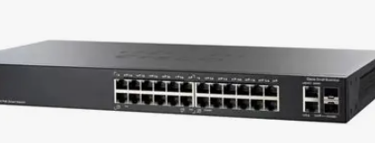 | CISCO | 05
Onduleurs |  | APC | 01
Scanner |  | HP | 01
Imprimantes |  | HP | 01

Ressources logicielles

S’agissant des ressources logicielles, FLYSOFT Engineering en dispose de plusieurs lui permettant d’effectuer ses différentes tâches quotidiennes. Nous pouvons citer :
- Les systèmes d’exploitation tels que Debian 6.0 et Windows 10 ;
- Les logiciels d’application tels que Microsoft 2016 pour le traitement de texte ;
- Les IDE pour le développement logiciel tels que NetBeans ;
- Le SGBD MySQL ;
- VMware ESXI
- Proxmox

- Localisation

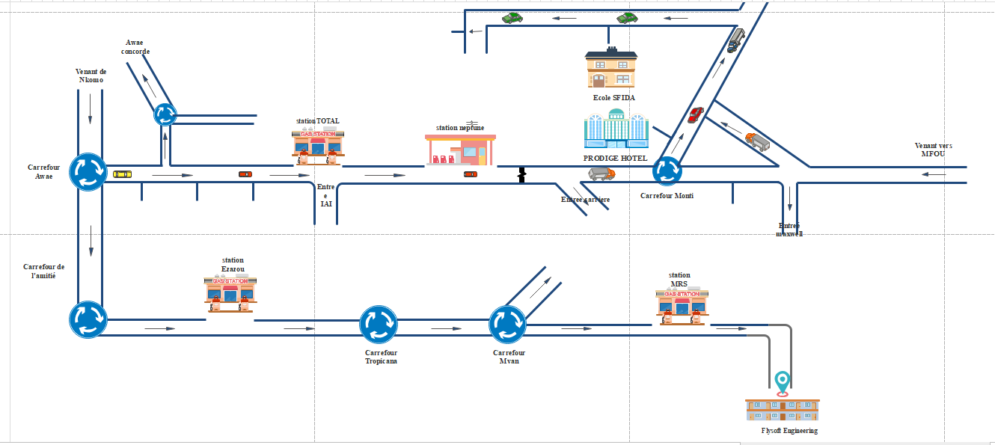
Figure 2: plan de localisation

CONCLUSION

Rendus au terme de cette phase, nous reconnaissons avoir fait le bon choix du lieu de stage, car l’accueil et l’intégration se sont passés rapidement et très bien. Dès le premier jour, nous avons été mis dans les meilleures conditions de travail, et nous avons reçu au travers de l’expérience de nos encadrants des valeurs qui nous permettront plus tard de nous imposer comme des ingénieurs de talents.

PARTIE II : PHASE TECHNIQUE

Résumé :

La phase technique est la phase dans laquelle le stagiaire explique le choix de son thème, les équipements qu’il faut afin de mettre en place la solution proposée qui constitue le point fondamental de ce document.

Aperçu :

CHAPITRE 1 : ANALYSE DU PROJET
CHAPITRE 2 : CAHIER DES CHARGES
CHAPITRE 3 : ETAT DE L’ART
CHAPITRE 4 : DOSSIER D’ANALYSE
CHAPITRE 5 : IMPLEMENTATION DE LA SOLUTION
CHAPITRE 6 : RESULTATS ET COMMENTAIRES

CHAPITRE 1 : ANALYSE DU PROJET

Résumé :

Cette section est consacrée à une analyse approfondie du thème choisi pour ce projet. Elle s’articule autour de plusieurs axes essentiels : la présentation détaillée du sujet, l’étude de l’existant, l’examen critique des solutions ou systèmes déjà en place, ainsi que la mise en évidence de la problématique à laquelle le projet entend répondre.

Aperçu :

INTRODUCTION
- PRESENTATION DU THEME
- ETUDE DE L’EXISTANT
- CRITIQUE DE L’EXISTANT
- PROBLEMATIQUE
- PROPOSITION DE LA SOLUTION
CONCLUSION

INTRODUCTION

L’une des parties les plus importantes dans la réalisation d’un projet réside dans la collecte et l’étude de l’information dans notre système d’étude. Il sera donc question pour nous ici de faire une quête minutieuse de l’information qui constituera notre existant, dans le but de la critiquer afin de proposer des solutions.

- PRESENTATION DU THEME

Le thème qui nous a été confié à l’issue de la phase d’insertion est intitulé : « Conception et mise en œuvre d’un système de supervision des réseaux informatiques avec alertes : cas de Flysoft Engineering ». Ce projet s’inscrit dans une démarche d’optimisation de la gestion des ressources informatiques, visant à renforcer la disponibilité, la sécurité et la performance de l’infrastructure réseau. Cependant, l’absence d’un mécanisme centralisé de surveillance limite la visibilité sur l’état réel du réseau et peut ralentir l’identification et la résolution des incidents. Dans un contexte où les réseaux constituent l’épine dorsale des systèmes d’information, il est indispensable de disposer d’outils garantissant une surveillance proactive et efficace. L’objectif principal est de concevoir une solution logicielle capable de centraliser la supervision des équipements réseau, de détecter en temps réel les anomalies et d’anticiper les défaillances potentielles. Le cas pratique appliqué à l’entreprise met en lumière l’importance d’une telle solution dans un environnement professionnel où la disponibilité, la sécurité et l’optimisation du réseau constituent des enjeux majeurs. Ce projet revêt un caractère stratégique fort, répondant aux défis essentiels de continuité de service, de sécurité informatique et d’optimisation de l’infrastructure réseau. Il apporte une valeur ajoutée significative en améliorant la visibilité sur l’état de l’infrastructure réseau, en réduisant les délais de réaction face aux incidents et en facilitant la prise de décision grâce à des indicateurs de performance pertinents. Cette solution permettra à l’entreprise d’améliorer significativement sa réactivité face aux incidents. Par ailleurs, ce projet constitue un véritable levier de développement des compétences, en fournissant un cadre méthodologique rigoureux pour la conception et la mise en œuvre d’un système d’information adaptable et pérenne.

ETUDE DE L’EXISTANT

Dans le cadre de notre étude, une immersion approfondie a été réalisée au sein de la structure Flysoft Engineering afin d’observer, analyser et comprendre de manière concrète le fonctionnement de son infrastructure réseau. Cette démarche exploratoire a constitué une étape clé dans notre analyse, en nous permettant de collecter des données réelles et pertinentes sur l’environnement technique et organisationnel de l’entreprise.
Après une immersion sur le terrain, nous avons mené une évaluation de l’infrastructure réseau et des pratiques en matière de gestion informatique. Cette analyse a mis en évidence que l’infrastructure actuelle repose sur une architecture réseau relativement simple, ne disposant pas encore de mécanismes avancés de supervision, de sécurisation et de résilience permettant d’assurer une détection proactive et une meilleure gestion des incidents informatiques.
Tout d’abord, l’accès à Internet est assuré par une connexion Starlink, intégrée à une infrastructure réseau organisée en sous-réseaux afin de faciliter la séparation des différents flux. Cependant, malgré cette segmentation logique, l’infrastructure ne dispose pas encore de mécanismes avancés de supervision, de contrôle centralisé du trafic et de surveillance des performances réseau. Les utilisateurs, y compris les stagiaires, accèdent aux ressources en ligne à travers cette architecture, mais l’absence d’outils de suivi en temps réel limite la visibilité sur l’état du réseau et complique la détection rapide des anomalies ou des incidents. De plus, le manque de mécanismes automatisés d’alerte réduit la capacité de réaction proactive face aux éventuelles perturbations affectant les services informatiques.
En matière de sécurité, l’analyse a révélé que les mécanismes de contrôle d’accès restent limités. Bien que l’infrastructure réseau soit organisée en sous-réseaux, la gestion des accès repose principalement sur des mécanismes d’authentification élémentaires au niveau des équipements réseau. Aucun mécanisme d’authentification centralisée ou de gestion avancée des droits utilisateurs n’a été identifié lors de notre analyse. Par ailleurs, l’absence d’un dispositif complet de journalisation des connexions et de suivi des activités limite les capacités de traçabilité, d’audit et d’analyse en cas d’incident de sécurité.

Par ailleurs, l’analyse a révélé que la surveillance de l’infrastructure réseau repose principalement sur une approche réactive. Les dysfonctionnements sont généralement identifiés à partir des signalements effectués par les utilisateurs ou les stagiaires, après apparition d’un incident. Cette méthode ne permet pas d’assurer un suivi permanent de l’état des équipements, ni de détecter rapidement les anomalies avant qu’elles n’affectent les services. L’absence d’une plateforme de monitoring et d’un système d’alertes automatisées constitue ainsi une limite importante dans la gestion proactive de l’infrastructure réseau.
Enfin, l’analyse a mis en évidence l’absence d’un plan formalisé de réponse aux incidents informatiques. Aucune procédure documentée de gestion des incidents, de communication, de reprise d’activité ou de restauration des services n’a été identifiée. En cas d’incident réseau majeur, de compromission de services ou de panne matérielle, une compromission de données ou une défaillance matérielle, cette absence de processus structuré pourrait limiter la capacité de l’entreprise à réagir rapidement, à réduire l’impact de l’incident et à assurer une continuité efficace des services informatiques.
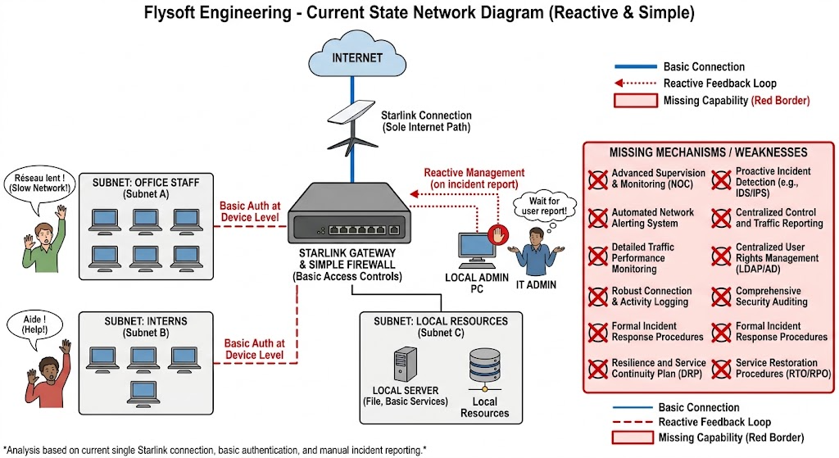
Figure 3: architecture de Flysoft Engineering

CRITIQUE DE L’EXISTANT

Avant toute proposition de solution, il est primordial d’effectuer une analyse critique du système actuellement en place au sein de la structure Flysoft Engineering. Cette étape permet de mettre en lumière les forces, mais surtout les insuffisances de l’architecture réseau existante. L’objectif est de comprendre les mécanismes utilisés pour la supervision, d’évaluer leur efficacité, et d’identifier les points de blocage ou les risques susceptibles d’impacter la performance, la sécurité et la disponibilité du système d’information. C’est à partir de ces constats que nous pourrons justifier la nécessité d’une évolution vers une solution plus moderne, automatisée et adaptée aux besoins réels de l’entreprise

Tableau 3:critique de l'existant
Critique | Conséquences | Solution
Absence de plateforme de supervision centralisée | Manque de visibilité sur l’état global du réseau | Déploiement d’une solution de monitoring réseau
Détection des anomalies basée sur des interventions manuelles | Réactivité faible, gestion réactive des problèmes, risques d’interruptions prolongées | Mise en place d’un système d’alertes temps réel
Documentation technique et procédures d’exploitation insuffisamment structurées | Retards dans le diagnostic et résolution des incidents, dépendance forte aux individus | Création d’une base documentaire centralisée et mise à jour régulière
Absence de mécanismes d’administration et de maintenance à distance | Temps de résolution élevé, indisponibilité prolongée des services et coûts de maintenance accrus | Mise en place d’une solution de supervision distante pour assurer un suivi proactif de l’infrastructure réseau.

PROBLEMATIQUE

Comment l’entreprise Flysoft Engineering peut-elle mettre en place un système centralisé, sécurisé et évolutif de supervision réseau permettant d’assurer une visibilité en temps réel sur l’état de son infrastructure, de détecter rapidement les anomalies, de générer des alertes automatiques et d’améliorer la disponibilité ainsi que les performances de ses ressources informatiques ?

PROPOSITION DE LA SOLUTION

Afin de répondre aux défis rencontrés par l’entreprise Flysoft Engineering dans la gestion de son infrastructure réseau, nous proposons la « conception et la mise en œuvre d’un système de supervision des réseaux informatiques avec alertes », permettant une visibilité en temps réel des équipements et services, une détection proactive des anomalies, une génération automatique d’alertes en cas d’incident, ainsi qu’un suivi continu des performances du réseau. Cette solution vise à améliorer la disponibilité des ressources informatiques, à réduire les délais d’intervention et à faciliter la prise de décision grâce à des outils de visualisation et d’analyse adaptés.

CONCLUSION

Au terme de cette étape, il a été question de faire une descente sur le terrain dans le but de recueillir le maximum d’informations possibles en rapport avec notre système d’étude. Par la suite, il a été question d’en faire une critique afin de ressortir les limites, les conséquences engendrées et enfin de proposer des solutions qui permettront de résoudre efficacement le problème général.

CHAPITRE 2 : CAHIER DES CHARGES

Résumé :

Dans cette partie, il sera question pour nous de présenter avec tous les détails l’objectif de notre projet, ce dont nous aurons besoins pour sa réalisation et la planification en vue de la réalisation du dit projet.

Aperçu :
INTRODUCTION
- CONTEXTE ET JUSTIFICATION DU PROJET
- OBJECTIFS DU PROJET
- EXPRESSION DES BESOINS DES UTILISATEURS
- PLANNIFICATION DU PROJET
- ESTIMATION DU COUT DU PROJET
- CONTRAINTES DU PROJETS
- LES LIVRABLES
CONCLUSION

INTRODUCTION

L’une des informations les plus capitales retenues lors de la période d’insertion a été le thème du stage académique, ce thème qui était : « Conception et mise en œuvre d'un système de supervision des réseaux informatiques avec alertes : Cas de Flysoft Engineering ». Il sera question pour nous dans cette partie de définir les objectifs, les caractéristiques fonctionnelles et non fonctionnelles du système à mettre en place et faire une estimation financière du projet ainsi que son coût.

CONTEXTE ET JUSTIFICATION

Contexte du projet
Un réseau informatique constitue un pilier essentiel dans le fonctionnement d’une organisation moderne. Il assure l’interconnexion des équipements et facilite l’échange sécurisé des données entre utilisateurs et services. Dans un contexte où rapidité, efficacité et réactivité sont des impératifs, la fiabilité du réseau devient stratégique pour la continuité des activités et la cohérence des processus internes. La transformation numérique, omniprésente dans tous les secteurs, a accentué la circulation des informations, renforcé les interconnexions et accru la dépendance des entreprises à leur système d'information. Ainsi, la disponibilité et la performance de l’infrastructure réseau sont devenues des conditions indispensables à la productivité, à la sécurité et à la qualité de service. Toute défaillance – matérielle, logicielle ou humaine – peut avoir de lourdes conséquences : interruption des opérations, pertes financières, atteinte à la réputation, voire exposition à des risques majeurs. L’absence de visibilité sur l’état du réseau et l’incapacité à détecter rapidement les anomalies représentent alors des vulnérabilités critiques.

Justification
Grâce à l’outil de supervision mis en place dans ce projet, les administrateurs réseau seront informés en temps réel de toute anomalie ou défaillance sur l’infrastructure. Ils pourront ainsi intervenir rapidement, appliquer les actions correctives nécessaires et limiter l’impact des incidents. La supervision joue ici un rôle clé dans le suivi continu de l’infrastructure réseau. Elle contribue à optimiser la qualité de service, réduire les délais de résolution maîtriser les coûts et améliorer la fiabilité des services réseau. Son objectif principal est de détecter, diagnostiquer et résoudre de manière proactive tout incident susceptible d’affecter la disponibilité ou les performances de l’infrastructure réseau. Elle permet ainsi de prévenir les interruptions et de renforcer la résilience du réseau.

OBJECTIFS DU PROJET

Objectif général

Ce niveau d’objectif exprime le sens global du projet, le but à atteindre, ce que l’on souhaite obtenir à long terme. L’objectif général de ce projet est de concevoir et mettre en œuvre une solution de supervision réseau permettant à l’administrateur système de surveiller à distance et en temps réel l’état de l’infrastructure informatique, de détecter les anomalies, de générer des alertes et d’évaluer différentes configurations réseau à travers un environnement de simulation. Cette solution vise à améliorer la disponibilité, la performance et la fiabilité des services réseau.

Objectifs spécifiques

Comme objectifs spécifiques, nous avons :
- Permettre à l’administrateur système de détecter rapidement les anomalies et d’anticiper les incidents grâce à un système de supervision réactif basé sur des alertes.
- Renforcer la sécurité opérationnelle du réseau grâce au suivi des événements, à la détection des comportements anormaux et à la traçabilité des activités
- Offrir une interface de supervision accessible à distance permettant de visualiser en temps réel l’état des équipements et des services réseau
- Organiser et présenter les données collectées sous forme d’indicateurs et de tableaux de bord afin de faciliter l’analyse et la prise de décision
- Mettre en place un mécanisme d’alertes automatiques permettant de notifier les administrateurs en cas de dépassement de seuil, d’indisponibilité d’un équipement ou d’apparition d’une anomalie.
- Permettre l’inventaire et la gestion des équipements réseau afin de centraliser les informations relatives aux matériels et services supervisés
- Garantir une gestion sécurisée des utilisateurs et des niveaux d’accès afin de protéger les informations sensibles liées à l’infrastructure réseau.

EXPRESSION DES BESOINS DE L’UTILISATEUR

Pour mener à bien la réalisation de ce projet, il est essentiel de prendre en compte les besoins exprimés par les utilisateurs finaux, en particulier l’administrateur système et le super-administrateur. L’expression des besoins constitue une phase clé du cycle de vie du système, permettant de définir précisément les fonctionnalités attendues de la future solution tout en prenant en compte les besoins fonctionnels et non fonctionnels de ce dernier.

Besoins fonctionnels
Afin de recueillir les besoins des utilisateurs du système, nous avons mené des recherches ainsi que des entretiens avec des administrateurs réseau de la structure Flysoft Engineering. De plus, nous avons analysé plusieurs solutions de supervision réseau déjà existantes afin de comprendre leurs fonctionnalités, leurs limites, ainsi que les stratégies mises en œuvre pour la détection des anomalies, la visualisation des topologies et la gestion à distance. Grâce à cette démarche, nous avons acquis une meilleure compréhension des attentes en matière de supervision réseau, de sécurité, et de gestion d’infrastructure à distance. Par conséquent, notre plateforme devra permettre aux différents utilisateurs (administrateur, super-administrateur) d’effectuer les opérations suivantes :
Tableau 4: besoins fonctionnels
Acteur | Titre | Objectif
Administrateur | Surveiller le réseau en temps réel | Suivre en continu l’état des équipements (routeurs, switches, serveurs, etc.) et visualiser leurs performances : trafic, bande passante, latence, etc.
 | Recevoir et analyser les alertes | Être informé des anomalies, indisponibilités ou événements suspects affectant l’infrastructure réseau.
 | Détecter les défaillances | Identifier de manière proactive les signes de dégradation et les anomalies susceptibles d’affecter la disponibilité des services.
 | Produire des rapports et statistiques | Générer des rapports sur la santé du réseau et partager les indicateurs de performance avec le super-administrateur ou la direction.
 | Assurer la traçabilité | Enregistrer l’historique des activités et des événements réseau afin de faciliter l’analyse des incidents.
 | Suivre la disponibilité | Mesurer les périodes d’indisponibilité des équipements et services et identifier rapidement les causes des interruptions.
 | Gérer le réseau à distance | Accéder à l’ensemble de l’infrastructure réseau depuis une interface centralisée.
 | Gérer les utilisateurs et les droits | Gérer les comptes utilisateurs et attribuer les niveaux d’accès conformément aux rôles définis.
 | Gérer les équipements supervisés | Ajouter, modifier et supprimer les équipements réseau à superviser.
 | Conserver l’historique | Stocker l’historique des métriques et des événements pour faciliter l’analyse des performances et des incidents.
 | Consulter le tableau de bord | Visualiser de manière synthétique l’état global de l’infrastructure réseau et ses principaux indicateurs.
 | Utiliser l’assistance IA | Obtenir une assistance pour l’analyse technique, le diagnostic des incidents et les recommandations adaptées.
 | Afficher la cartographie réseau | Représenter graphiquement les équipements, leurs connexions et leur état afin de faciliter la supervision et le diagnostic.
 | Effectuer une sauvegarde/restauration du système | Le système doit permettre d’effectuer une sauvegarde des données et de restaurer une sauvegarde existante
Super-administrateur | Superviser les activités d’administration | Consulter les actions réalisées par les administrateurs réseau et vérifier leur conformité avec les politiques de gestion et de sécurité.
 | Gérer les utilisateurs et les privilèges | Créer, modifier ou supprimer les comptes administrateurs et définir ou ajuster leurs niveaux de privilèges selon leurs rôles et responsabilités.
 | Analyser les statistiques et rapports | Étudier les indicateurs de performance et les rapports stratégiques afin d’orienter les décisions techniques.
 | Configurer les paramètres généraux | Gérer les règles de supervision, les seuils d’alerte et les paramètres de notification.

Besoins non fonctionnels

Il s’agit ici des besoins non fonctionnels, qui définissent les contraintes de qualité, de sécurité et de performance auxquelles l’application doit répondre. Nous distinguons :
- Sécurité : le système doit garantir la confidentialité, l'intégrité et la disponibilité des données échangées. Un système d’authentification sécurisé (avec rôles) doit être mis en place.
- Fiabilité : la plateforme doit fonctionner sans interruption majeure, avec des mécanismes de tolérance aux pannes pour assurer une supervision continue.
- Scalabilité : le système doit pouvoir évoluer afin de superviser un nombre croissant de machines, d'équipements et de réseaux simulés sans perte de performance.
- Performance : les temps de réponse doivent être optimaux, notamment pour l’affichage en temps réel des états des équipements supervisés.
- Compatibilité multiplateforme : la plateforme doit être accessible depuis différents navigateurs et appareils (ordinateur, tablette).
- Ergonomie et intuitivité : l’interface utilisateur doit être claire, intuitive et facile à utiliser, même pour des personnes ayant un niveau technique modéré.
- Disponibilité : le système doit être accessible 24h/24 et 7j/7, sauf en cas de maintenance planifiée.
- Robustesse : l’application sera capable de fonctionner dans les conditions anormales d’utilisation c’est-à-dire qu’en cas d’erreur de manipulation de certaines fonctionnalités de l’application, il ne devrait pas y avoir de « bugs » (plantages) ;
- Efficacité et guide d’utilisateurs : Documentation et assistance utilisateur : l’application devra disposer d’une documentation permettant aux utilisateurs de comprendre son fonctionnement et d’exploiter efficacement ses fonctionnalités.

PLANNIFICATION DU PROJET

La planification d’un projet est l’activité qui consiste à :
- Ordonnancer les tâches à réaliser, qui ont été formalisées lors de la structure du projet ;
- Estimer les charges associées ;
- Déterminer les profils nécessaires à leur utilisation.
Conduire un projet informatique nécessite une organisation bien établie basée sur une succession de découpages chronologiques ; Ceci en mettant un point sur les tâches à effectuer et le temps allouer à ces différentes tâches.

DIAGRAMME DE GANTT
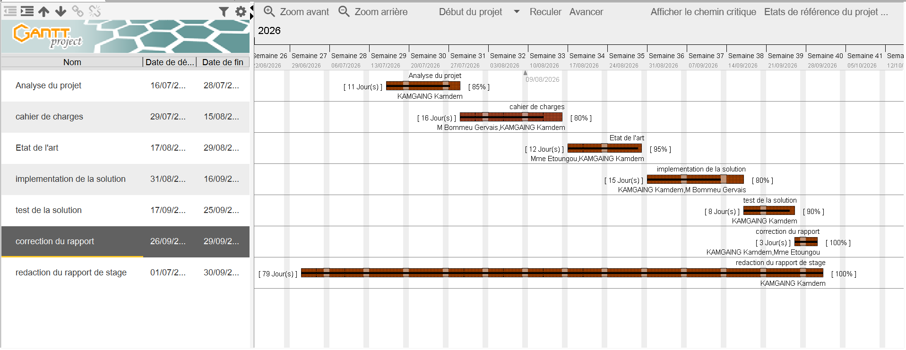
Figure 4: planification du projet

ESTIMATION DU COUT DU PROJET

Il s’agit dans cette partie de préciser les différents outils et acteurs qui interviendrons dans la conception et la réalisation de notre projet. Nous aurons donc dans cette partie :

Ressources humaines

Tableau 5: Ressources humaines
Fonction | Quantité | Description | P.U/jour | Couts | Cout total
Analyste  Concepteur | 01 | Effectuera une analyse approfondie à l’aide d’outils afin de prévoir le futur système | 150.000 | 10 | 1 500 000
Développeur back-end | 01 | Conception et développement de l’application coté serveur | 150.000 | 10 | 1 500 000
Développeur front-end | 01 | Conception et développement de l’application coté client | 100.000 | 5 | 500 000
Développeur Desktop | 01 | Conception et développement de l’application bureau multiplateforme | 125000 | 10 | 1 250 000
Développeur mobile | 01 | Conception et développement de l’application mobile | 130000 | 10 | 1 300 000
Administrateur système | 01 | Déploiement de l’environnement réseau, configuration des équipements, intégration des protocoles de supervision (SNMP, ICMP, API, agents) et validation de la collecte des métriques. | 300.000 | 05 | 1 500 000
Expert en cybersécurité | 01 | Analyse et renforcement des mécanismes de sécurité de la plateforme | 200.000 | 02 | 400 000
Testeur | 04 | Vérification de la conformité aux exigences, tests fonctionnels et non fonctionnels, détection des bugs. | 50 000 | 07 | 350 000
Designer | 01 | Designer les différentes interfaces | 30.000 | 10 | 300.000
Rédacteur technique | 01 | Rédaction de la documentation utilisateur, guide d’utilisation | 25.000 | 5 | 125.000
 |  |  | TOTAL : 8 725 000 FCFA

Source : Mercuriale 2025

Ressources matérielles

Tableau 6:Ressources matérielles
Désignation | Images | Quantité | Caractéristiques | PU (FCFA) | Coût Total (FCFA)
Ordinateur portable | 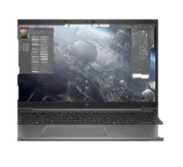 | 01 | ORDINATEUR PORTABLE HP ZBOOK FIREFLY 14 G8 MOBILE WORKSTATION - 14"- CORE I7 1165G7 - 16 GO RAM - 512 GO SSD | 400 000 | 400 000
Switch réseau |  | 01 | SWITCH CISCO SG200-26P 26 PORTS GIGABIT POE SMART SWITCH | 50 000 | 50 000
Onduleur |  | 01 | 01-004-200060 ONDULEUR APC 22000 VA | 100 000 | 100 000
Câble réseau RJ45 | 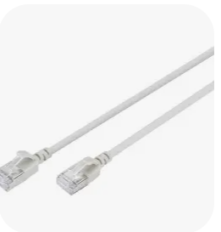 | 1 | CABLE RJ45 5M DIGITUS PROFESSIONAL | 6900 | 6900
Clé USB | 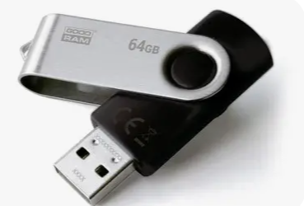 | 02 | CLE USB SANDISK 3.0 ULTRA DUAL DRIVE 32 GB | 3000 | 6000
Rallonges  multiprises |  | 01 | RALLONGE MULTIPRISES LIGHT WAVE EXT 716-2P 6 PRISES | 9056 | 9056
Rame de papiers |  | 1 | PAPIER PHOTOCOPIEUR SMART CPY A4 80G 500 FEUILLES CARTON DE 5 RAMES | 4000 | 4000
TOTAL : | 575 956 FCFA

Source : Mercuriale 2025

Ressources logicielles

Tableau 7:ressources logicielles
Ressources | Description | Coût (FCFA)
Microsoft Windows 11  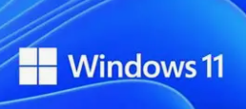 | Système d’exploitation | 94 975
Ubuntu WSL   | Environnement Linux intégré permettant l’exécution des services backend, outils réseau et scripts de supervision | Gratuit
GANTT Project   | Logiciel de planification de projet | Gratuit
VS Code   | Éditeur de code léger | Gratuit
Microsoft Office 2021   | Logiciel de traitement de texte | 35 000
Sybase PowerAMC 15.1   | Outil de modélisation de base de données | 50 000
Django   | Framework web en Python | Gratuit
Flutter   | Framework de développement des applications multiplateforme | Gratuit
Microsoft edge   | Navigateur utilisé pour les tests de compatibilité et l’accès à l’interface web. | Gratuit
Android Studio   | Editeur de code pour le développement des applications Android | Gratuit
PostgreSQL   |  | Gratuit
  Système de gestion de base de données
Git  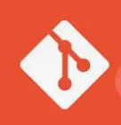 | Gestion du code source et suivi des versions | Gratuit
TOTAL | 179 975 FCFA

Source : mercuriale 2025

Cout global du projet

Tableau 8:cout global du projet
Ressources | Montant (en FCFA)
Matérielles | 575 956
Logicielles | 179 975
Humaines | 8 725 000
Imprévus (10%) | 948 094
Total en chiffres | 10 429 025
Total en lettres | Dix millions quatre cent vingt-neuf milles vingt-cinq

CONTRAINTES DU PROJET

- Cout : car les dépenses pour un projet de cette envergure peuvent être énorme et très couteuse.
- La durée : la durée de conception et de réalisation du projet peut s’étendre sur plusieurs mois.
- La portée ou pérennité : Si l’administrateur système charger du réseau est remplacer il faudra former un autre administrateur sur l’outil de supervision utilisé sinon il faudra mettre en place un autre outil de supervision réseau.
- La qualité du produit a solution doit respecter les exigences définies, être stable, maintenable et limiter au maximum les erreurs grâce aux phases de tests et de validation.
- Compatibilité technique : la solution doit être capable d’interagir avec différents équipements réseau et protocoles de supervision utilisés dans l’environnement de l’entreprise.
- Accès aux données : la qualité de la supervision dépend de la disponibilité et de la fiabilité des informations collectées auprès des équipements supervisés.
- Sécurité : la plateforme doit protéger les données collectées, les comptes utilisateurs et les accès aux fonctionnalités sensibles.

LES LIVRABLES

Le projet ne sera jugé acceptable que si et seulement si au terme de notre réalisation les livrables ci-dessous sont achevés :
- Un CD contenant :
- Le code source de l’application
- Le rapport de stage
- Le PowerPoint relatif à la présentation
- Un rapport de stage composé de :
- Analyse du projet
- Cahier des charges
- Etat de l’art
- Implémentation de la solution
- Résultats et commentaires

CONCLUSION

Le cahier des charges est un récapitulatif des besoins du client en termes de réalisation d’un projet et des ressources nécessaires à la réalisation favorable dudit projet. En effet, pour répondre aux exigences du client, il nous faut concilier les ressources humaines, les ressources matérielles, et les mêmes techniques favorables à la satisfaction du résultat attendu.

CHAPITRE 3 : ETAT DE L’ART

Résumé :

Dans ce chapitre, nous présenterons la démarche scientifique adoptée pour résoudre le problème posé. Celle-ci débutera par une étude comparative des différents logiciels de supervision réseau existants, afin d’identifier leurs avantages et limites. Cette analyse nous conduira au choix de la solution la plus adaptée à notre contexte. Enfin, nous procéderons à la modélisation de la solution retenue.
INTRODUCTION
- GENERALITES SUR LES RESEAUX
- NOTION D’ADMINISTRATION RESEAU
- NOTION DE SUPERVISION RESEAU
- LOGICIELS ET OUTILS D’ADMINISTRATION ET DE SUPERVISION
CONCLUSION

Aperçu :

INTRODUCTION

L’état de l’art présente les concepts, méthodes et technologies existants dans le domaine de la supervision des réseaux informatiques. Il permet d’étudier les différentes solutions utilisées pour surveiller les équipements, détecter les anomalies et gérer les alertes. Cette analyse servira de base pour identifier les limites des solutions existantes et orienter la conception de la solution proposée.

GENERALITES SUR LES RESEAUX

Définition
Un réseau informatique désigne un ensemble d’équipements interconnectés (ordinateurs, imprimantes, routeurs, commutateurs, serveurs, etc.) qui échangent des données entre eux. Il constitue une infrastructure essentielle pour assurer la communication et le partage des ressources au sein d’une entreprise ou d’une organisation. L’ensemble de ces équipements, appelé parc informatique, représente le socle technologique du système d'information. Ce système est au cœur du pilotage de l’entreprise, car il permet de transmettre les décisions stratégiques (issues du système de pilotage) vers le système opérant (chargé de la production ou de l’exécution).
Un réseau informatique offre plusieurs avantages fondamentaux :
- La communication entre plusieurs ordinateurs et périphériques ;
- Le jeu en réseau ou en ligne ;
- Le partage de fichiers, d’applications et de ressources (comme une imprimante ou une base de données) ;
- La centralisation et l’unicité de l’information, permettant une mise à jour cohérente sur l’ensemble des postes ;
- Une meilleure organisation du travail collaboratif, entraînant un gain de productivité.
Il existe différents architectures réseaux :
- Les réseaux Peer to Peer c’est-à-dire uniquement deux ordinateurs reliés, donc ils ont fonction égale sur le réseau ;
- Les réseaux clients/serveurs : organisés avec des postes serveurs qui fournissent l’information au client (comme internet par exemple).

Les topologies réseaux

Il existe plusieurs organisations de réseaux, qui ont des capacités et contraintes différentes. Ainsi le choix d’une topologie plus qu’une autre est fonction du réseau à mettre en place. Nous allons vous présenter les différentes topologies les plus utiliser dans le domaine de l’informatique.

Topologie en bus

La topologie en bus est l’organisation la plus simple d’un réseau. Dans une topologie en bus tous les ordinateurs sont reliés à une même ligne de transmission par l’intermédiaire de câble, généralement coaxial. Le mot « bus » désigne la ligne physique qui relis les machines du réseau. Cette topologie présente plusieurs avantages et inconvénients qui sont les suivants :

Avantages

Les avantages de ce réseau sont :
- Cout faible
- Faciliter la mise en place
- Distance maximale de 500 m pour les câbles 10 base 5 et 200 m pour les câbles 10 base 2

Inconvénients

Nous pouvons citer entre autres :
- S’il y’a une rupture d’un bus sur le réseau, la totalité du réseau tombe en panne
- Le signal n’est pas régénéré, ce qui limite la longueur des câbles, il faudrait mettre un répéteur au-delà de 185 m

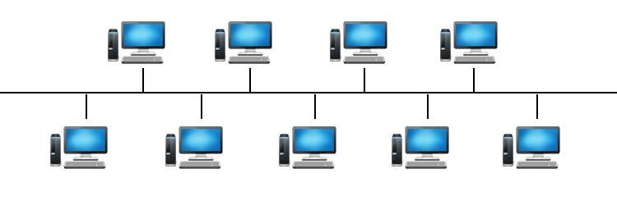
Figure 5: Topologie en bus:

Topologie en Etoile

Dans le domaine de l’informatique, La topologie en étoile est la plus utilisée. Dans celle-ci tous les ordinateurs sont reliés à un seul équipement central. Ici le concentrateur ou l’équipement centrale peut être un commutateur, un concentrateur, un routeur…. Cette topologie présente également plusieurs avantages et inconvénients.

Avantages

Comme avantages de la topologie en Etoile on peut citer :
- La panne d’une station ou d’un équipement ne cause pas la panne du réseau ;
- On peut ajouter ou retirer une station sans perturber le réseau ;
- Il est aussi très facile à mettre en place ;
- La localisation des pannes est plus facile…

Inconvénients

Cette topologie ne présente pas que des avantages, elle présente également plusieurs inconvénients qui sont :
- Cout très élevé ;
- La panne du concentrateur central entraine le disfonctionnement du réseau ;
- Utilisation de multiple routeur ou switch afin de pouvoir communiquer entre différents réseaux

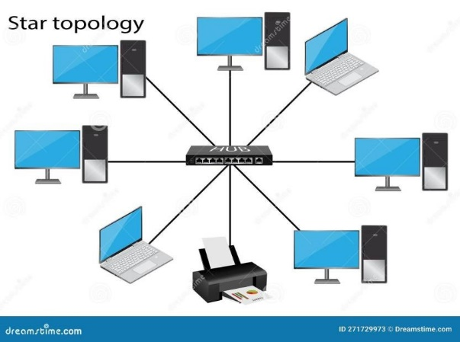
Figure 6:topologie en Etoile

Topologie en Anneau

Dans un réseau possédant une topologie en anneau, les stations sont reliées en boucle et communiquent entres elles avec la méthode <<chacun a son tour de communiquer>>. Elle est utilisée pour les réseaux Token ring ou FDDI. Tous comme les topologies en anneau et en Etoile, cette topologie possède des avantages et inconvénients.

Avantages

Cette topologie présente des avantages à savoir :
- Ordonnancement des transmissions
- Moins de conflits de données
- Facilité de détection des erreurs
- Performance constante

Inconvénients

Cette topologie présente plusieurs inconvénients qui sont :
- L’ajout et le retrait d’une nouvelle entité paralyse tout le système ;
- La panne d’un équipement du réseau entraine la paralysie du système ;
- Il nécessite un Protocole tel que le Spanning Tree Protocol (STP), ou les Ethernet Protection Switching Rings (EPSR) pour empêcher les tempêtes de diffusion de se produire
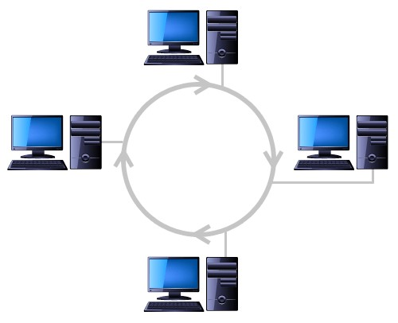
Figure 7: topologie en anneau

Topologie en maille

Le réseau maillé (ou maille en réseau) est une topologie de réseau ou tous les hôtes sont connectes pair à pair sans hiérarchie centrale, formant ainsi une structure en forme de filet. Par conséquent, chaque nœud doit recevoir, envoyer et relayer les données. Ceci évite d'avoir des points névralgiques qui, s'ils tombent en panne, isolent une partie du réseau. Si un hôte est hors service, les données empruntent une route alternative. Un réseau en maille peut relayer les données par « inondation » (flood) ou en utilisant des routes (itinéraires) prédéfinis ; dans le second cas, le réseau doit prévoir des connexions sans interruption ou prévoir des déviations (routes alternatives).

Avantages

Cette topologie présente des avantages tel que :
- Garantie une meilleure stabilité du réseau en cas de panne dans du nœud ;
- Lorsqu’un point d’accès cesse de fonctionner, le signal est simplement redirigé vers un autre point d’accès ;
- La panne d’un Equipment n’entraine pas des perturbations dans le réseau

Inconvénients

Cette topologie ne présente pas que des avantages, elle a aussi des inconvénients. Nous pouvons citer entre autres :
- Difficile à mettre en place ;
- Ne peut être utilise que dans les réseaux internes Ethernet
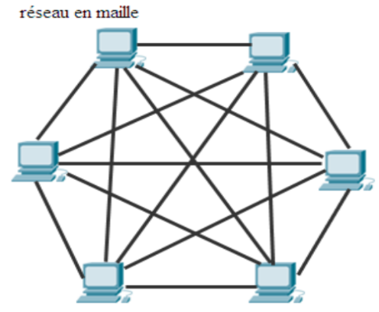
Figure 8: topologie en maille

Les topologies présentées sont les plus connus et pour certaine les plus utilisés. Mais ces topologies ne sont pas les seul, il en existe d’autre telles que :
- La topologie en arbre (ou hiérarchique) : elle combine plusieurs topologies et organise les connexions de manière hiérarchique, semblable à une arborescence. Elle est souvent utilisée dans les grandes entreprises.

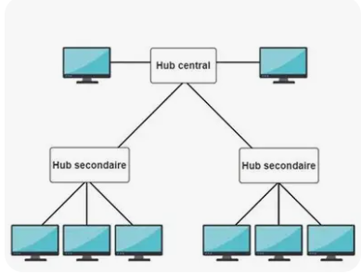
Figure 9: topologie en arbre

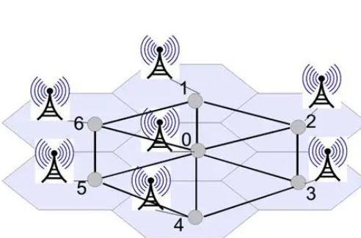
- La topologie cellulaire : utilisée dans les réseaux mobiles, elle repose sur une division du territoire en cellules géographiques, chacune gérée par une station de base.

Figure 10: topologie cellulaire

- La topologie en grille (ou grid) : utilisée dans les environnements de calcul distribué, elle permet de répartir les tâches entre plusieurs ordinateurs connectés pour optimiser la puissance de traitement.
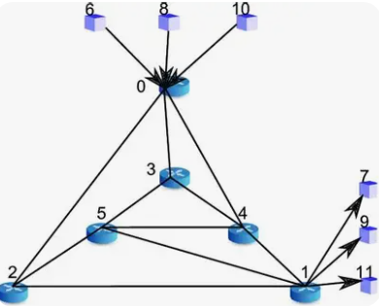
Figure 11:topologie en grille

- La topologie en cluster : regroupe plusieurs serveurs (ou machines) travaillant ensemble comme une seule unité logique, souvent utilisée pour la haute disponibilité et la répartition de charge.
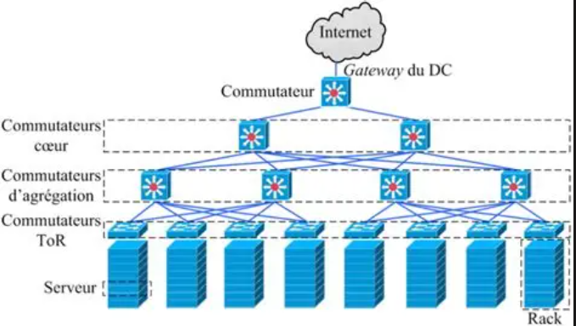

Figure 12:topologie en cluster

Composants matériels d’un réseau
La mise en place et le bon fonctionnement d’un réseau informatique reposent sur l’interconnexion harmonieuse de divers équipements physiques. Ces matériels, appelés équipements réseaux, assurent la transmission, la gestion, la sécurité et la fiabilité des données circulant entre les différents terminaux d’un réseau. Ils constituent l’infrastructure matérielle indispensable à toute architecture réseau, qu’elle soit locale (LAN), étendue (WAN), ou métropolitaine (MAN).
Dans cette partie, nous allons passer en revue les principaux matériels intervenant dans un réseau. Chacun de ces éléments joue un rôle spécifique, souvent complémentaire, dans le processus de communication entre les machines. Leur compréhension est essentielle pour appréhender la structure d’un réseau et assurer une gestion efficace du parc informatique.

Le routeur

Définition
Le routeur est un équipement réseau essentiel chargé d’assurer l’acheminement des données entre plusieurs réseaux distincts. Contrairement à un commutateur (switch) qui fonctionne au sein d’un même réseau local (LAN), le routeur opère généralement entre plusieurs réseaux (par exemple, entre un réseau local et Internet).

Fonctionnement
Le routeur utilise des tables de routage et des protocoles de routage (comme RIP, OSPF, BGP) pour prendre ses décisions. Lorsqu’un paquet lui parvient, il lit son adresse IP de destination, consulte sa table de routage et transmet ce paquet vers la prochaine étape (hop) en direction du réseau cible.

Types de routeurs
Il existe plusieurs types de routeurs selon l’usage :
- Routeur domestique : utilisé pour relier une maison ou un petit bureau à Internet.
- Routeur d’entreprise : plus puissant, gérant plusieurs connexions WAN et LAN, souvent configuré pour de la haute disponibilité.
- Routeur sans fil (Wi-Fi) : intègre une fonction de point d’accès pour diffuser un réseau sans fil.
- Routeur virtuel : logiciel simulant les fonctions d’un routeur, utilisé dans les environnements virtualisés ou cloud.

Avantages
Il présente plusieurs avantages à savoir :
- Connexion multi-réseaux facilitée ;
- Sécurité accrue
- Optimisation du trafic

Inconvénients
Il présente aussi des inconvénients à savoir :
- Coût plus élevé pour les modèles professionnels ;
- Configuration complexe pour les non-initiés (surtout pour les grands réseaux) ;
- Latence possible si mal configuré ou surchargé.

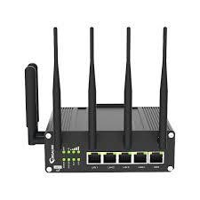
Illustration
Figure 13: le routeur

Le switch (Commutateur réseau)

Définition
Le switch, ou commutateur réseau, est un équipement qui permet d’interconnecter plusieurs appareils (ordinateurs, imprimantes, serveurs, etc.) au sein d’un réseau local (LAN). Il fonctionne principalement au niveau 2 du modèle OSI (liaison de données), bien qu’il existe des switches de niveau 3 capables d’effectuer certaines opérations de routage. Contrairement au hub qui diffuse les données à tous les ports, le switch est intelligent : il envoie les données uniquement au destinataire concerné, ce qui améliore les performances du réseau.

Fonctionnement
Le switch lit l’adresse MAC de chaque trame reçue, puis l’associe à un port dans une table de commutation (ou table MAC). Lorsqu’un appareil envoie des données, le switch utilise cette table pour rediriger la trame directement vers le bon port, évitant les collisions et optimisant la bande passante.

Types de switch
Nous avons :
- Switch non mangeable : Plug and Play, aucune configuration possible, idéal pour les petits réseaux.
- Switch manageable : Permet une configuration avancée (VLAN, QoS, surveillance SNMP…), utilisé dans les réseaux professionnels.
- Switch empilable : Peut être physiquement relié à d'autres switches pour former un ensemble logique unique.

Avantages
Nous avons :
- Amélioration des performances réseau (moins de collisions, bande passante mieux répartie) ;
- Routage efficace au sein du LAN ;
- Réduction du trafic inutile ;
- Support de fonctionnalités avancées avec les switches managés

Inconvénients
Nous avons :
- Ne peut pas interconnecter différents réseaux (rôle du routeur) ;
- Coût plus élevé pour les switches managés ;
- Configuration complexe dans les grandes infrastructures (VLAN, routage inter-VLAN…)

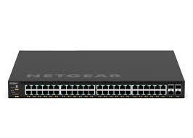
Illustration
Figure 14: le switch

Le modem

Définition
Le modem (modulateur-démodulateur) est un appareil qui sert à convertir les signaux numériques d’un ordinateur en signaux analogiques pour transmission sur les lignes téléphoniques, câbles coaxiaux, fibres optiques ou ondes radio — et inversement à la réception. Il joue donc un rôle essentiel dans l’accès à Internet, en assurant la liaison entre un réseau domestique ou local (LAN) et le fournisseur d’accès à Internet (FAI).

Fonctionnement
Le modem module les données numériques (provenant du PC ou du routeur) en signaux analogiques pour qu’elles puissent circuler sur les lignes téléphoniques ou câbles. À la réception, il démodule ces signaux pour les reconvertir en données numériques compréhensibles par l’ordinateur.

Types de modems
Nous avons :
- Modem ADSL/VDSL : utilise les lignes téléphoniques.
- Modem câble : utilise le câble coaxial, souvent utilisé pour la télévision.
- Modem fibre optique (ONT) : convertit les signaux lumineux de la fibre.

Avantages
Nous avons :
- Connexion à Internet fiable ;
- Permet l'accès à haut débit selon le type (fibre, 4G, etc.) ;
- Parfois multifonction (modem/routeur/Wi-Fi dans une seule box).

Inconvénients
Nous avons :
- Ne distribue pas le réseau localement (rôle du routeur) ;
- Technologie dépendante du FAI ;
- Peut nécessiter une configuration spécifique selon le type de connexion.

Illustration
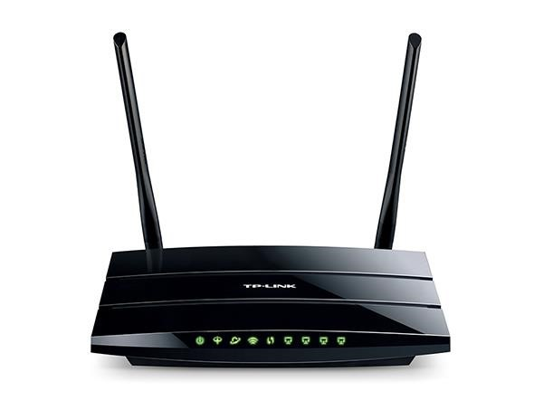
Figure 15: le modem

Ordinateur

Définition
L’ordinateur est un équipement électronique capable de traiter, stocker et restituer des données sous forme numérique. C’est l’élément central d’un poste de travail dans un réseau informatique, utilisé pour accéder aux ressources partagées, exécuter des applications et effectuer diverses tâches bureautiques ou techniques.

Fonctionnement
L’ordinateur reçoit des instructions via des périphériques d’entrée (clavier, souris), les traite grâce à son processeur (CPU), et fournit les résultats via des périphériques de sortie (écran, imprimante). Connecté au réseau, il peut communiquer avec d'autres machines, serveurs ou services distants.

Types ordinateurs
Nous avons :
- Ordinateur de bureau (desktop) : fixe, performant, utilisé dans les entreprises.
- Ordinateur portable (laptop) : mobile, compact, pour les utilisateurs nomades.
- Mini-PC / Clients légers : faible consommation, pour tâches simples ou virtualisation.

Avantages
Nous avons :
- Polyvalence d’utilisation (bureautique, internet, logiciels spécifiques) ;
- Accès direct aux ressources réseau et internet ;
- Facilité de maintenance et d’évolution matérielle.

Inconvénients
- Peut-être coûteux selon les performances ;
- Nécessite une alimentation continue et une maintenance régulière.

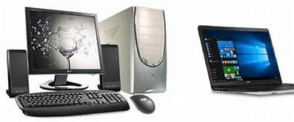
Illustration
Figure 16:L'ordinateur Desktop et portable

Imprimante

Définition
L’imprimante est un périphérique de sortie permettant de reproduire sur support papier des documents numériques. Dans un réseau, elle peut être partagée entre plusieurs utilisateurs grâce à un serveur d’impression ou à une connexion réseau directe.

Fonctionnement
L’imprimante reçoit un fichier à imprimer depuis un ordinateur ou un serveur d’impression. Selon sa technologie (laser ou jet d’encre), elle transfère l’encre ou la poudre sur le papier pour reproduire fidèlement le document numérique.

Types imprimantes

Nous avons :
- Jet d’encre : impression couleur de bonne qualité, bon marché.
- Laser : rapide, économique à long terme, pour gros volumes.
- Multifonctions (MFP) : impression, numérisation, copie et fax.
- Imprimantes réseau/Wi-Fi : accessibles à plusieurs utilisateurs.

Avantages

- Permet d’obtenir des documents physiques rapidement ;
- Peut être partagée sur un réseau local ;
- Multitâche pour les modèles multifonctions.

Inconvénients

- Consommables coûteux (cartouches, toners) ;
- Maintenance régulière nécessaire (bourrages, nettoyage) ;
- Moins écologique (papier, encre, énergie).


Illustration
Figure 17:Imprimante

L’onduleur (UPS)

i. Définition
L’onduleur (UPS - Uninterruptible Power Supply) est un dispositif qui fournit une alimentation électrique de secours en cas de coupure ou de fluctuation de courant. Il protège les équipements sensibles (ordinateurs, serveurs, switches) contre les interruptions soudaines.

ii. Fonctionnement
Il se connecte entre la source d’alimentation électrique et les équipements. En cas de panne de courant, il bascule instantanément sur sa batterie interne, permettant aux équipements de continuer à fonctionner ou de s’éteindre proprement.

iii. Types d’onduleurs
- Off-line : protection de base, bascule en cas de panne.
- Line-interactive : régule les tensions en plus de la batterie.
- On-line : protection complète et continue, double conversion.

iv. Avantages
- Préserve les données et empêche les arrêts brutaux ;
- Protège contre les surtensions et baisses de tension ;
- Permet une continuité de service minimale.

v. Inconvénients
- Autonomie limitée (quelques minutes) ;
- Nécessite des batteries remplaçables ;
- Coût plus élevé pour les modèles avancés.

vi. Illustration
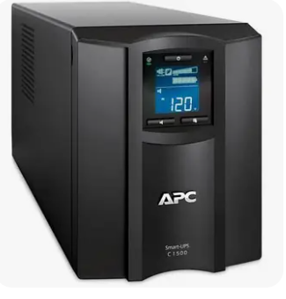
Figure 18:onduleur

Le serveur

i. Définition
Un serveur est un ordinateur puissant conçu pour fournir des services (fichiers, applications, base de données, messagerie, web, etc.) aux autres machines (clients) d’un réseau. Il joue un rôle central dans l’architecture réseau en centralisant les données et les processus.

ii. Fonctionnement
Le serveur est toujours en fonctionnement pour répondre aux requêtes des clients. Il peut gérer les connexions, stocker et sécuriser les données, authentifier les utilisateurs, exécuter des programmes ou héberger des sites web.

iii. Types de serveurs
- Serveur de fichiers : partage et stockage de fichiers.
- Serveur web : hébergement de sites Internet/Intranet.
- Serveur de base de données : traitement des données via SQL, etc.
- Serveur d’authentification : contrôle d’accès (LDAP, Active Directory).
- Serveur d’application : exécute des logiciels en réseau.

iv. Avantages
- Centralisation et sécurité des données ;
- Haute disponibilité et gestion des accès utilisateurs ;
- Permet une administration réseau efficace.

v. Inconvénients
- Complexité de configuration et maintenance ;
- Coût élevé à l’achat et en énergie ;
- Vulnérabilité en cas de panne (sauf redondance).

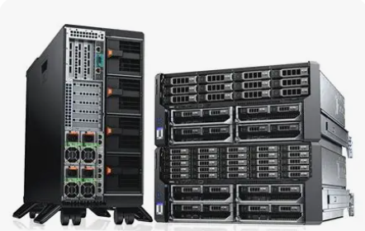
vi. Illustration
Figure 19: le serveur

Les différents types de réseaux

Dans les années 1960, les premiers réseaux informatiques étaient de portée limitée (quelques dizaines de mètres avec par exemple le HP-IB, le HP-IL, etc.) et servaient à la communication entre micro-ordinateurs et des instruments de mesure ou des périphériques (imprimantes, table traçante, etc.).
Les réseaux informatiques filaires entre sites distants apparaissent dans les années 1970 : IBM et DEC créent les architectures SNA et DECnet, avec la numérisation du réseau de téléphone d'AT&T et ses connexions dédiées à moyen débit. De nos jours on distingue plusieurs
catégories de réseaux (en termes de nombre de machine, de la vitesse de transfert des données et de l’étendu du réseau). On a :
- Les PAN (Personal Area Network);
- Les LAN (Local Area Network);
- Les CAN (Controller Area Network);
- Les MAN (Metropolitan Ares Network);
- Les WAN (Wide Area Network)

La liste des réseaux étant longue, Dans les lignes qui vont suivirent nous allons nous attarder sur les réseaux généralement utiliser à savoir : LAN, MAN, WAN.

Les réseaux LAN

LAN signifie Local Area Network (en français Réseau Local). Il s’agit d’un ensemble d’ordinateurs appartenant à une même organisation (entreprises ou même bâtiment) et reliés entre eux dans une petite aire géographique par un réseau souvent à l’aide d’une même technologie (la plus répandue étant Ethernet). Le wifi aussi est l’un des exemples les plus courant de LAN, mais là on parlera plutôt de WLAN, donc de connexion réseau sans fils et il s’étend généralement sur 1 à 5km de distance.
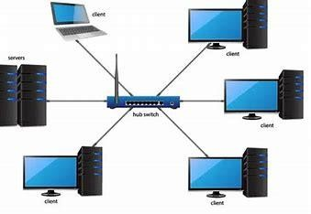
Figure 20: réseau LAN

Les réseaux MAN

Les MAN (Metropolitan Area Network) interconnectent plusieurs LAN géographiquement proches (au maximum quelques dizaines de km) a des débits importants.
Ainsi un MAN permet à deux nœuds distants de communiquer comme s’ils faisaient partie d’un même réseau local, il peut s’étendre à l’échelle d’une ville.

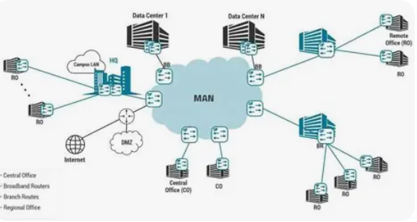
Un MAN est formé de commutateurs ou de routeurs interconnectes par des liens hauts débits (en général en fibre optique).
Figure 21: réseau MAN

Les réseaux WAN

Un WAN (Wide Area Network) interconnecte plusieurs LANS à travers de grandes distances géographiques pouvant s’étendre à l’échelle d’un pays ou d’un continent.
Les débits disponibles sur un WAN résultent d’un arbitrage avec le cout des liaisons et peuvent être faibles. Le plus connu des WAN est INTERNET.
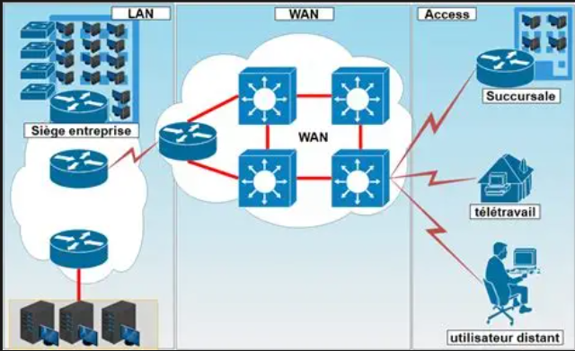
Figure 22: réseau WAN

Le modèle OSI

Le modèle OSI (Open System Interconnections Model) défini en 1970 est une norme de communication de tous les systèmes informatiques en réseau. C'est un modèle de communications entre ordinateurs proposé par l'ISO (Organisation internationale de normalisation) qui décrit les fonctionnalités nécessaires à la communication et l'organisation de ces fonctions.
Il régit la communication entre 2 systèmes informatiques selon 7 niveaux. A chaque niveau, les deux systèmes doivent communiquer ‘’ compatibles’’. En matériel réseau, nous n’utiliserons que les couches inferieurs jusqu’au niveau 3, ces niveaux sont également appelés couches.
Nous avons :
- Niveau 7 (application) : gère le format des données entre logiciels.
- Niveau 6 (présentation) : met les données en forme, éventuellement de l’encryptage et de la compression, par exemple mise en forme des textes, images et vidéos.
- Niveau 5 (session) : gère l’établissement, la gestion et coordination des communications.
- Niveau 4 (transport) : s’occupe de la gestion des erreurs, notamment avec les protocoles UDP et TCP/IP.
- Niveau 3 (réseau) : sélectionne les routes de transport (routage) et s’occupe du traitement et du transfert des messages ; gère par exemple les protocoles IP (adresse et le masque de sous réseau) et ICMP.
- Niveau 2 (liaison de données) : utilise les adresses MAC. Le message Ethernet à ce stade est la trame, il est constitué d’un en-tête et des informations. L’en-tête reprend l’adresse MAC de départ, celle d’arrivée plus une indication du Protocol supérieur
- Niveau 1 (physique) : gère les connexions matérielles et la transmission, définie la façon dont les données sont converties en signaux numériques ; cela peut être un câble coaxial, paires sur RJ45, onde radio, fibre optique, etc…
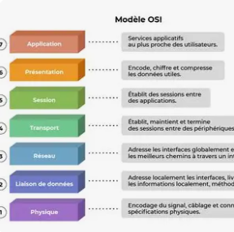
Figure 23: le modèle OSI

Modèle TCP

Le modèle TCP/IP (Transmission Control Protocol / Internet Protocol) est une architecture de communication réseau développée dans les années 1970 par le Département de la Défense des États-Unis. Contrairement au modèle OSI à 7 couches, le modèle TCP/IP est plus simple, constitué de 4 couches fonctionnelles, et il est le plus utilisé actuellement dans les réseaux, notamment Internet. C’est un modèle pragmatique, basé sur les protocoles réels utilisés pour l’interconnexion des réseaux.
Il fournit un ensemble de règles permettant l’interconnexion de plusieurs systèmes informatiques à travers différents types de réseaux. Les 4 couches du modèle TCP/IP sont les suivantes :
- Couche Application : Elle regroupe les fonctions des couches Application, Présentation et Session du modèle OSI
- Couche Transport : Elle est responsable de l’intégrité des communications entre hôtes. Elle garantit la bonne livraison des données
- Couche Internet : Cette couche correspond à la couche Réseau du modèle OSI.
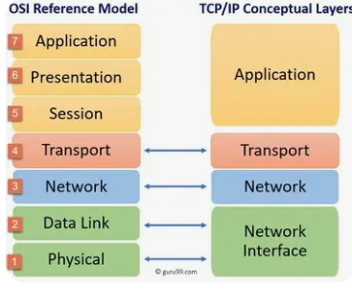
- Couche Accès réseau (ou Liaison + Physique) : Elle regroupe les couches 1 et 2 du modèle OSI.
Figure 24: le modèle TCP et OSI

Les Adresses IP et les Masques de sous réseaux

Une adresse IP est un numéro unique. Ce numéro est unique car il permet à un ordinateur connecte à un réseau utilisant le Protocol TCP/IP de l’identifier. Lorsqu’on configure un réseau, on parle souvent de masque de sous réseau. Celui-ci sert à la capacité d’un ordinateur à communiquer avec un autre d’un même ou pas. En fonction du masque des restrictions d’accès sont appliquées, et les ordinateurs ne pourront pas communiquer, donc ne se verront pas dans les favoris réseaux.
Une adresse IP est un nombre de 32 bits compose de 4 numéros allant de 0 à 255 (4 numéros de 8 bits, sauf le dernier numéro qui ne peut excéder 254) séparés par des points.
Exemple d’une adresse IP : 127.0.0.1
Une adresse IP est composée de deux parties distinctes :
- Une partie appelée net-ID située à gauche, elle désigne le réseau contenant les ordinateurs
- Une partie appelée net-ID située à gauche, elle désigne le réseau contenant les ordinateurs.
- Une autre partie appelée host-ID désignant les ordinateurs de ce réseau.

Classe A

Dans une adresse IP de classe A, l’adresse réseau est désignée par le premier octet qui doit être d’une valeur inferieur a 128. Le réseau compose de 0 uniquement n’existe pas, et le réseau 127 désigne votre ordinateur. La plage d’adresse utilisable est comprise entre 1.0.0.0 et 126.0.0.0 avec pour masque 255.0.0.0

Classe B

Dans une adresse IP de classe B, l’adresse réseau est désignée par les trois premiers octets.
La plage utilisable est comprise entre 128.0.0.0 et 191.255.0.0 avec pour masque de sous réseau
255.255.0.0 Ce réseau peut contenir 65024 ordinateurs.

Classe C

Dans une adresse IP de classe C, l’adresse réseau est désignée par les trois premiers octets. La plage utilisable est comprise entre 192.0.0.0 et 255.255.255.0 avec pour masque de sous réseau 255.255.255.0 Ce réseau peut contenir 254 ordinateurs.
De plus en plus, des internautes disposent d’une adresse IP fixe ; et pour disposer de cette adresse IP fixe, il faut faire une demande auprès de l’INTERNIC (c’est votre FAI qui s’en charge).
Voici les plages d’adresses IP réservées :
- 10.0.0.1 à 10.255.255.254 (pour la classe A)
- 172.16.0.0 à 172.31.255.254 (pour la classe B)
- 192.168.0.0 à 192.168.255.254 (pour la classe C)
Un masque de sous réseau est une adresse de 32 bits utilisée pour distinguer une adresse réseau et une adresse hôte dans une adresse IP. Il détermine la plage d’adresse IP disponible
Dans un segment de réseau, limitant l’accès à des adresses IP spécifiques et améliorant la sécurité du réseau.
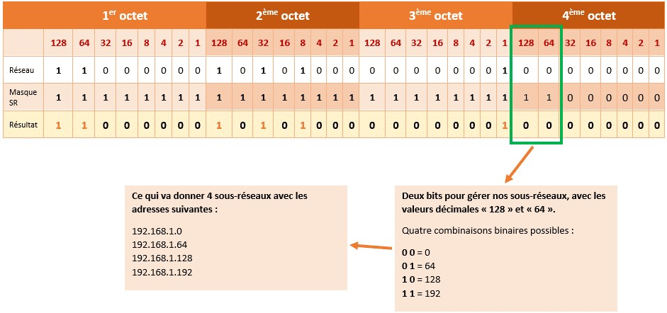
Le masque de sous réseau le plus courant, celui que l’on utilise généralement à la maison est 255.255.255.0
Figure 25: Image d'un Masque de sous-réseau et d'une Adresse réseau

Protocoles
Un protocole est une méthode standard qui permet la communication entre des processus s'exécutant sur différentes machines. Il s'agit d'un ensemble de règles et de procédures à respecter pour émettre et recevoir des données sur un réseau. Chaque protocole remplit une fonction spécifique selon le type de communication souhaitée. Par exemple, certains sont spécialisés dans l’échange de fichiers, d’autres dans la gestion des erreurs ou la synchronisation entre machines. Ci-dessous, un tableau récapitulatif présente les principaux protocoles réseau et leurs fonctions :

Tableau 9: Protocoles
Protocole | Signification / Fonction
TCP/IP | Norme de communication utilisée sur Internet. Comprend plusieurs protocoles tels que HTTP, FTP, SNMP, etc.
DNS | Système de nom de domaine permettant de retrouver une adresse IP à partir d’un nom d’ordinateur.
FTP | (File Transfer Protocol) Permet le transfert de fichiers sur Internet entre un ordinateur distant et le sien.
DHCP | (Dynamic Host Configuration Protocol) Assure la configuration automatique des paramètres TCP/IP (adresse IP, masque, passerelle, DNS…).
IRC | (Internet Relay Chat) Permet la création de salons de discussions en direct.
ICQ | Permet de savoir si un utilisateur est en ligne afin de discuter avec lui.
NTP | (Network Time Protocol) Permet de synchroniser les horloges des ordinateurs via Internet avec une précision à 500 millisecondes.
P2P | (Peer to Peer) Permet le partage de fichiers entre utilisateurs à grande échelle sans passer par un serveur central.
NNTP | (Network News Transfer Protocol) Permet d'accéder à des forums de discussions (newsgroups) sur divers sujets.
SSH | (Secure Shell) Fournit un accès sécurisé à des ordinateurs distants.
SMTP | (Simple Mail Transfer Protocol) Utilisé pour l’envoi d’emails.
POP3 | (Post Office Protocol v3) Utilisé pour la réception d’emails depuis un serveur.
SNMP | (Simple Network Management Protocol) Permet l’échange d’informations de gestion entre les équipements d’un réseau. Utile pour surveiller et diagnostiquer le réseau.
TELNET | Protocole permettant d’ouvrir une session distante sur un ordinateur via Internet (interface en ligne de commande).

Notion de port
En informatique et en réseau, il existe différents types de ports, parmi lesquels on distingue les ports matériels, les ports réseau, les ports de connexion et les ports logiques. Les ports matériels, comme les ports série ou parallèle, permettent la connexion de périphériques physiques. Les ports réseau, tels qu’Ethernet ou Wi-Fi, assurent la liaison entre différentes machines. Les ports de connexion, comme USB, HDMI ou VGA, servent à connecter des équipements externes à un ordinateur. Toutefois, ce sont les ports logiques ou logiciels qui nous intéressent dans le contexte des réseaux informatiques. Ils jouent un rôle essentiel dans les communications entre machines, en permettant aux protocoles TCP et UDP d’acheminer les données vers le bon service. Chaque port logique est identifié par un numéro unique compris entre 0 et 65535. Par exemple, le port 80 est utilisé pour le service HTTP, le port 443 pour HTTPS, et le port 53 pour DNS. La combinaison d’une adresse IP et d’un numéro de port forme ce qu’on appelle un socket, qui permet d’identifier précisément une communication réseau. Certains ports sont standardisés pour faciliter leur utilisation et leur reconnaissance dans les échanges informatiques.
Tableau 10: Port réseau
Nom du protocole | Port | Fonction principale
HTTP | 80 | Navigation web non sécurisée
HTTPS | 443 | Navigation web sécurisée (chiffrée avec SSL/TLS)
FTP | 21 | Transfert de fichiers
SFTP | 22 | Transfert de fichiers sécurisé via SSH
SSH | 22 | Connexion sécurisée à distance
Telnet | 23 | Accès distant non sécurisé
DNS | 53 | Résolution de noms de domaine
DHCP | 67 (serveur), 68 (client) | Attribution automatique des adresses IP
SMTP | 25 | Envoi d’e-mails
SMTPS | 465 | Envoi d’e-mails sécurisé
POP3 | 110 | Récupération d’e-mails (ancien)
NTP | 123 | Synchronisation de l’heure
SNMP | 161 | Supervision et gestion des équipements réseau

Architecture client/serveur

L’architecture client/serveur est un modèle informatique structurant les échanges entre un client, qui effectue des requêtes, et un serveur, qui fournit des services via un réseau. Le client peut être un navigateur web, un logiciel ou une application qui sollicite des ressources comme des pages web, des fichiers ou des bases de données. Le serveur, de son côté, traite ces requêtes à l’aide de protocoles comme HTTP, FTP ou SMTP, et y répond en exécutant les opérations nécessaires.
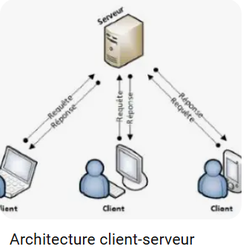
Un exemple classique est celui d’un navigateur demandant une page web à un serveur, qui la génère et la renvoie. Ce modèle présente des avantages notables, tels que la centralisation des données facilitant la gestion et la sécurité, la possibilité de surveiller les accès, et une bonne évolutivité grâce aux infrastructures modulables. Cependant, il implique aussi une forte dépendance au serveur (une panne entraîne une interruption globale), des coûts d’installation importants, et des exigences élevées en matière de sécurité.

Figure 26: architecture client-serveur

NOTION D’ADMINISTRATION RESEAU

Définition
L’administration réseau, parfois appelée administration système, consiste à contrôler, coordonner et surveiller les différentes ressources mises en place afin de fournir des services opérationnels aux utilisateurs. Ces ressources incluent les équipements (matériels réseau) et les données, tandis que les services englobent les applications, les serveurs, l’accès à Internet, etc. En d’autres termes, administrer un réseau revient à optimiser son fonctionnement pour en tirer le meilleur rendement possible. L'administration réseau vise à mettre en œuvre un ensemble cohérent de techniques de gestion pour :
- Maintenir le système en état opérationnel,
- Fournir une qualité de service satisfaisante aux utilisateurs
- Permettre l’évolution du système par l’ajout de nouvelles fonctionnalités.

Domaine administration réseau
L’administration réseau dépend fortement de l’environnement informatique. On distingue généralement trois grands composants :
- Les utilisateurs (ou consommateurs de services),
- Les serveurs d’application (ou fournisseurs de services)
- Le mécanisme de transport (réseau reliant les utilisateurs aux serveurs).
Une administration efficace doit intégrer et gérer ces trois aspects.

Administration des utilisateurs
Elle fournit les mécanismes pour :
- L’accessibilité et la disponibilité des applications, condition essentielle au bon fonctionnement du réseau.
- La simplification de l’accès aux ressources, notamment via des serveurs de noms.
- La confidentialité et la sécurité des informations de l’utilisateur.
- La qualité de service, reflétant la performance globale perçue par l’usager.

Administration des serveurs
Elle l’ensemble des dispositifs capables de :
- La connexion et la distribution des applications,
- La gestion et la distribution des données,
- Le contrôle d’accès aux ressources et leur protection

Administration des mécanismes de transport
Elle permet de :
- Gérer les opérations réseau (trafic, performance, incidents),
- Mettre en place des dispositifs de détection et de correction de fautes
- Optimiser la configuration réseau pour améliorer les performances,
- Fournir des données d’analyse pour anticiper les besoins futurs.

Les fonctions d’administration réseau
Dès les années 1990, l’ISO (International Standard Organization) a défini un ensemble de fonctions essentielles pour l’administration des réseaux, regroupées en cinq grandes familles fonctionnelles, appelées SMFA (Specific Management Functional Areas). Ces cinq domaines permettent d’assurer un bon fonctionnement, une supervision efficace ainsi qu’une sécurité optimale des infrastructures réseaux.
Les cinq fonctions principales sont les suivantes :
- La gestion de la configuration (Configuration Management) : Elle consiste à identifier, configurer et maintenir à jour les différents équipements et logiciels du réseau.
- La gestion des pannes et incidents (Fault Management) : Elle s’occupe de détecter, localiser et corriger les anomalies dans le réseau.
- La gestion de la performance (Performance Management) : Elle mesure et surveille les performances du réseau afin d’en garantir la qualité de service
- La gestion de la sécurité (Security Management) : Elle permet de contrôler les accès, les autorisations et de protéger les ressources du réseau.
- La gestion de la comptabilité (Accounting Management) : Elle évalue les coûts liés à l’utilisation des ressources et permet de répartir équitablement la facturation des services utilisés.
Pour appuyer cette architecture de supervision, deux protocoles essentiels ont été définis :
- ISO 9595 : Il décrit les services communs de gestion (CIMS - Common Information Management Services).
- ISO 9596 : Il définit le protocole CMIP (Common Management Information Protocol) permettant l’échange d’informations de gestion.
Concernant la gestion des pannes, il est important de distinguer deux types de défauts :
- Les défauts internes, généralement permanents et faciles à diagnostiquer,
- Les défauts externes, souvent intermittents, aléatoires et plus complexes à résoudre.

Le traitement d’une panne suit généralement trois étapes :
- La signalisation : un élément actif ou un lien détecte un fonctionnement anormal et le signale.
- La localisation du défaut : identification précise de la cause sur l’infrastructure.
- La confirmation du retour à la normale : vérification du rétablissement du bon fonctionnement.
Trois outils permettent la détection des anomalies :
- Les messages d’erreur, générés automatiquement par les composants défaillants et enregistrés dans des journaux d’erreurs (Error-log), contenant des informations cruciales comme l’horodatage, le type d’incident et l’identifiant du composant concerné.
- Les tests, qui peuvent être de deux types :
- Les tests de sécurité, qui concernent l’ensemble du réseau,
- Les tests de diagnostic, appliqués de manière ciblée à un ou plusieurs équipements.
- Les seuils, qui permettent d’anticiper un dysfonctionnement lorsque certaines valeurs limites sont atteintes (par exemple 70% ou 80% d’utilisation de la bande passante).
La gestion des seuils est donc un outil d’anticipation, utile pour prévenir une panne bloquante ou un fonctionnement dégradé du réseau.
Enfin, la gestion de la comptabilité vise à mesurer l’usage des ressources pour en déterminer le coût. Deux facteurs sont généralement pris en compte :
- Le temps d’utilisation d’un service ou d’un équipement (ex. : usage d’un logiciel),
- Le volume de données échangées, notamment dans le cadre d’un réseau public où la facturation est liée au nombre d’octets transmis.
L’ensemble de ces fonctions, combiné à une bonne utilisation des outils de supervision, permet une administration réseau efficace, proactive et orientée vers la continuité de service.

NOTION DE SUPERVISION RESEAU

Définition

La supervision réseau est un ensemble de techniques, de procédures et d'outils visant à surveiller en temps réel le bon fonctionnement des infrastructures réseau d’une organisation. Elle permet d’avoir une vision globale et détaillée de l’état du réseau, des équipements actifs (routeurs, switchs, points d’accès, etc.), ainsi que des services et applications qui y transitent.
La supervision réseau ne se limite pas à détecter les pannes ; elle sert aussi à anticiper les dysfonctionnements, à optimiser les performances, et à garantir la disponibilité continue des ressources réseau. Elle s’inscrit donc dans une démarche proactive de gestion du système d’information.
La supervision réseau est indispensable pour les entreprises, notamment en raison de l’importance croissante des systèmes informatiques dans le bon déroulement des activités quotidiennes. Elle permet de répondre efficacement à des questions essentielles comme :
- L’équipement est-il en ligne ?
- Le trafic réseau est-il normal ?
- Y a-t-il des signes de congestion, de perte de paquets ou de pannes imminentes ?
- Les services critiques fonctionnent-ils correctement ?

Objectifs de la supervision

Le concept de supervision réseau est né au début des années 1980, lors de la croissance importante de mise en place de réseaux informatiques dans les entreprises. La taille grandissante de ceux-ci ainsi que leur hétérogénéité posaient un réel problème de gestion et d’administration, multipliant les besoins en main d’œuvre d’experts administrateurs.

C’est donc à cette époque qu’ont été menés les premières réflexions sur un nouveau concept, celui de la supervision.
La supervision doit permettre de gérer les anomalies (détection et résolution des problèmes), les configurations (inventaire, configuration matérielle et logicielle), les performances (évaluer les comportements et optimiser le fonctionnement), la sécurité (filtrage des accès, redondance des équipements, sauvegarde) et la comptabilité (déterminer l’utilisation et le cout de ressources réseau). La supervision doit correspondre à un système réactif et proactif.

Architecture d’un système de supervision

L’architecture d’un système de supervision réseau est conçue pour assurer un suivi efficace, organisé et continu de l’état des équipements et services informatiques. Elle repose sur une structure hiérarchique qui permet de collecter, analyser et restituer les informations pertinentes du réseau. Cette organisation facilite la détection des anomalies, l’analyse des performances et la prise de décision rapide. Elle se divise généralement en trois couches distinctes mais complémentaires. Chaque couche joue un rôle bien précis dans le processus global de supervision. Il s’agit des couches de collecte, de traitement et de présentation des données.
- Couches de collecte des données : Constituée d’agents installés sur les équipements supervisés (SNMP agents, WMI, etc.) qui transmettent les données vers un serveur central.
- Couches de traitement : C’est le cœur du système. Elle centralise, analyse, stocke et interprète les données reçues.
- Couches de présentation : Interface graphique (Dashboard) permettant à l’administrateur d’observer les performances, de recevoir les alertes et d’interagir avec le système.

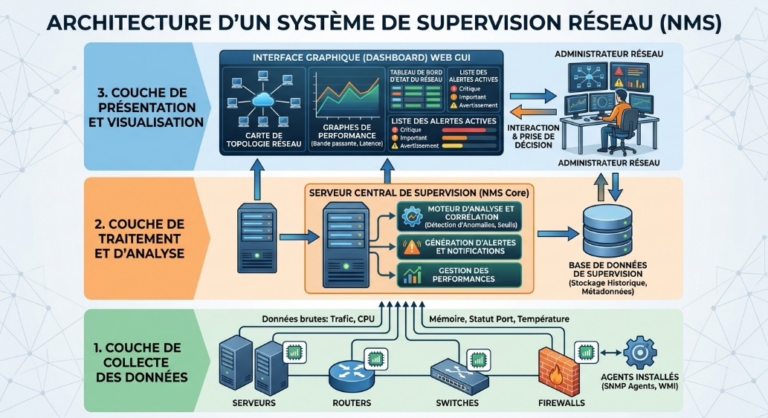
Figure 27: architecture d'un système de supervision

Fonctions principales

Depuis 1990, l’ISO (International Standard Organization) a normalisé les activités essentielles à une gestion efficace des réseaux informatiques. Ces fonctions, regroupées sous l’acronyme SMFA (Specific Management Functional Areas), permettent de structurer les processus d’administration réseau autour de cinq axes fondamentaux. Chacune de ces fonctions répond à un besoin spécifique allant de la surveillance des équipements à la sécurité des données. Cette classification aide à mieux organiser les outils, les procédures et les rôles au sein des infrastructures réseau. Elle sert également de base aux systèmes modernes de supervision. Voici un aperçu de ces cinq fonctions principales :

Tableau 11: fonction administration réseau
Fonction | Description
Supervision (Monitoring) | Observation continue des ressources réseau.
Configuration | Gestion de la configuration des équipements réseau.
Comptabilité (Accounting) | Collecte de statistiques sur l’usage des ressources réseau.
Performance | Mesure et optimisation des performances réseau.
Sécurité | Surveillance des accès, alertes en cas d’intrusion ou d’abus.

La continuité de service dans un réseau informatique repose en grande partie sur la capacité à gérer rapidement et efficacement les pannes. Lorsqu’un incident survient, il est essentiel de suivre une démarche structurée pour minimiser les interruptions et restaurer la disponibilité des services. Le traitement des pannes réseau s’organise généralement autour de trois étapes clés : la détection, le diagnostic et la résolution.

Tableau 12: étape de résolution des pannes réseaux
Étape | Description
Détection | Le système de supervision identifie automatiquement une anomalie ou une panne (latence, perte de connectivité, surcharge, etc.).
Diagnostic | L’administrateur utilise les journaux (logs), les historiques, les outils de ping, traceroute ou SNMP pour analyser la cause du dysfonctionnement.
Résolution | Mise en œuvre des actions correctives telles que le redémarrage de services, le remplacement de matériel ou l’ajustement de la configuration.

Avantages et inconvénients de la supervision

La supervision réseau est un pilier essentiel dans la gestion des infrastructures informatiques modernes. Elle permet d’assurer une surveillance continue des équipements et services, favorisant ainsi la réactivité face aux incidents et l’optimisation des performances. Toutefois, malgré ses nombreux bénéfices, elle présente également certaines limites qu’il convient de prendre en compte. Il est donc important de peser à la fois les avantages et les inconvénients d’un tel système pour garantir une implémentation efficace et adaptée au contexte de l’entreprise. Le tableau suivant résume ces deux aspects :

Tableau 13: avantages et inconvénients de la supervision réseau
Avantages | Inconvénients
Surveillance en temps réel des équipements et services | Coût élevé des outils professionnels de supervision
Détection rapide des incidents et réduction du temps de résolution | Configuration initiale parfois complexe
Optimisation des performances et planification proactive de la maintenance | Génération possible de fausses alertes (faux positifs)
Aide à la prise de décision grâce à des rapports et statistiques précises | Nécessite des compétences spécifiques pour l’interprétation des données

- Quelques protocoles de supervision

La supervision d’un réseau informatique repose sur plusieurs protocoles permettant de surveiller l’état, les performances et la disponibilité des équipements et des services. Chaque protocole répond à un besoin spécifique, notamment la collecte des informations, la vérification de la connectivité, l’analyse du trafic ou encore la centralisation des événements. Parmi les protocoles les plus utilisés dans les systèmes de supervision réseau figurent

Tableau 14: protocoles de supervision reseau
Protocole | Signification | Fonction principale | Informations collectées | Utilisation en supervision
SNMP | Simple Network Management Protocol | Surveiller et administrer les équipements réseau | CPU, mémoire, trafic, interfaces, état des ports | Supervision des routeurs, switchs, serveurs, etc.
ICMP | Internet Control Message Protocol | Vérifier la disponibilité et la connectivité | Temps de réponse, perte de paquets, accessibilité | Détection des équipements indisponibles et mesure de la latence
WMI | Windows Management Instrumentation | Superviser les systèmes Windows | CPU, RAM, disques, services, processus | Surveillance des serveurs et postes Windows
SSH | Secure Shell | Accéder à distance aux équipements de manière sécurisée | État du système, interfaces, processus, journaux | Administration et collecte d’informations sur les équipements Linux/Unix
Syslog | System Logging Protocol | Centraliser les journaux système et réseau | Erreurs, avertissements, événements et alertes | Analyse des incidents et détection des anomalies
NetFlow | Network Flow | Analyser les flux de données du réseau | IP source/destination, ports, protocoles, volume | Analyse du trafic et identification des comportements anormaux
IPFIX | IP Flow Information Export | Exporter des informations détaillées sur les flux IP | Flux réseau, volumes, protocoles, interfaces | Analyse avancée et conservation des données de trafic

Etude comparative entre la supervision réseau et la surveillance réseau

Dans le monde actuel des systèmes informatiques et des technologies de l'information, il est primordial de garantir la performance, la sécurité et la disponibilité des réseaux. Deux concepts souvent utilisés dans ce contexte sont la supervision réseau et la surveillance réseau. Bien qu'ils puissent sembler similaires, ils désignent des approches et des outils différents visant à gérer et à optimiser les infrastructures réseau. La supervision réseau fait référence à une approche proactive où l'on surveille activement la performance du réseau pour prévenir d'éventuels problèmes, tandis que la surveillance réseau est davantage réactive et centrée sur la détection des anomalies et des incidents en temps réel.

Tableau 15: tableau comparatif entre la surveillance réseau et la supervision réseau
Critère | Supervision Réseau | Surveillance Réseau
Définition | Processus proactif visant à surveiller l'ensemble du réseau pour détecter les anomalies avant qu'elles n'affectent les performances. | Processus réactif qui consiste à observer le réseau en temps réel afin de détecter des problèmes ou incidents qui se produisent.
Objectif | Prévenir les pannes et optimiser la performance réseau. | Identifier et répondre rapidement aux pannes ou incidents.
Approche | Proactive, avec des alertes préventives sur les défaillances potentielles. | Réactive, avec une gestion des événements survenant au moment où ils se produisent.
Nature des données | Données collectées en continu pour analyser les tendances et prévenir les problèmes. | Données collectées en temps réel pour réagir immédiatement aux incidents.
Types d'incidents | Prévision de pannes, analyses de capacité, surveillance de la bande passante. | Détection de failles de sécurité, problèmes de connexion, pannes matérielles.
Réactivité | Réaction anticipée aux problèmes avant leur apparition. | Réaction immédiate aux événements une fois qu'ils sont détectés.

LOGICIELS ET OUTILS D’ADMINISTRATION ET SUPERVISION RESEAU

L’administration et la supervision d’un réseau informatique reposent sur un ensemble de logiciels et d’outils spécialisés. Ces derniers permettent de surveiller en temps réel l’état des équipements, d’analyser les performances, d’anticiper les pannes, d’assurer la sécurité et d’automatiser certaines tâches d’administration. Grâce à ces outils, les administrateurs réseau peuvent intervenir rapidement et efficacement, tout en garantissant une haute disponibilité et une qualité de service optimale. Les logiciels de supervision se distinguent selon leur spécialisation, leur mode de fonctionnement (agent ou agentless), et leurs fonctionnalités (monitoring, alertes, reporting, etc.). On distingue deux grandes catégories : les outils open-source et les solutions commerciales.

Outils et logiciels d’administration réseau

Outils
Les outils d’administration réseau regroupent un ensemble de dispositifs matériels et logiciels utilisés par l’administrateur pour gérer, configurer, et maintenir le bon fonctionnement du réseau informatique. Ces outils facilitent l’accès aux équipements réseau, l’analyse des flux, la gestion des configurations, ainsi que la détection et la résolution des problèmes techniques.
Contrairement aux logiciels, qui sont des programmes informatiques spécifiques, les outils incluent aussi bien des instruments physiques (comme des testeurs de câbles, des analyseurs de protocole) que des utilitaires logiciels simples permettant des actions ciblées. Ces outils sont indispensables pour assurer une maintenance efficace et réactive du réseau.

Tableau 16:outils d’administration réseau
Nom de l’outil | Logo | Fonctionnalités principales | Avantages | Inconvénients
Wireshark |  | Analyse de paquets réseau (sniffing), filtrage, débogage | Très puissant, supporte de nombreux protocoles | Courbe d’apprentissage élevée
Tera Term |  | Connexion SSH/Telnet aux équipements réseau | Léger, simple, gratuit | Interface vieillissante
Angry IP Scanner |  | Scan IP rapide, détection de machines sur le réseau | Facile à utiliser, rapide | Pas de fonctionnalités avancées
Nmap |  | Scan réseau, détection des ports ouverts, topologie | Très complet, scriptable via NSE | Interface en ligne de commande
SolarWinds IPAM |  | Gestion des adresses IP, intégration DNS/DHCP | Gestion centralisée IP professionnelle | Logiciel commercial coûteux
TFTPD32 / TFTPD64 |  | Serveur TFTP/FTP/DHCP pour le déploiement de configurations | Pratique pour les mises à jour d’équipements | Interface rudimentaire
WinSCP | 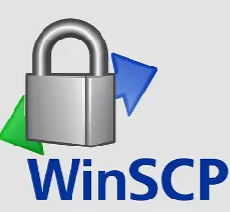 | Accès sécurisé à distance, transfert de fichiers | Sécurisé, open source | Moins intuitif pour les débutants
Netwrix Auditor |  | Audit de sécurité, changements de configuration réseau | Très utile pour conformité et traçabilité | Version gratuite limitée

Logiciels
Les logiciels d’administration réseau sont des programmes permettant à l’administrateur de gérer, surveiller et configurer les équipements et services d’un réseau informatique. Contrairement aux outils de supervision qui se concentrent sur l’observation des performances et la détection des anomalies, les logiciels d’administration permettent une interaction directe avec les équipements : configuration des routeurs, gestion des utilisateurs, mise à jour de firmwares, gestion des VLANs, etc. Ils offrent souvent une interface graphique conviviale, mais certains sont aussi en ligne de commande, notamment pour les systèmes Unix/Linux. Ces logiciels sont essentiels dans la maintenance quotidienne et l’optimisation d’un réseau. Voici quelques exemples de logiciels d’administration réseau reconnus
Tableau 17: logiciels d’administration réseau
Logiciel | Logo | Fonctionnalités principales | Plateforme
SolarWinds Network Configuration Manager (NCM) |  | Sauvegarde, comparaison et automatisation des configurations réseau | Windows
ManageEngine OpManager | 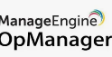 | Surveillance des équipements, gestion des configurations et des erreurs | Windows, Linux
Ansible |  | Gestion automatisée de la configuration, déploiement de scripts à grande échelle | Linux, Windows via WSL
WinBox (MikroTik) |  | Interface graphique pour l’administration des routeurs MikroTik | Windows
PuTTY |  | Client SSH/Telnet pour accéder aux équipements réseau à distance | Windows, Linux
TeamViewer / AnyDesk |  | Accès distant sécurisé pour la gestion de postes ou de serveurs à travers un réseau | Multi-plateformes
Webmin |  | Administration de serveurs Linux via une interface web intuitive | Linux
Nagios XI |  | Bien que principalement utilisé pour la supervision, il permet aussi une gestion partielle via scripts ou extensions | Linux

Analyse globale des technologies d’administration réseau

Dans l’univers vaste et en constante évolution de l’administration des réseaux, une diversité d’outils et de logiciels a vu le jour pour répondre aux besoins croissants en matière de surveillance, de configuration, d’automatisation et de sécurité. Chaque solution se distingue par son orientation, ses fonctionnalités spécifiques et sa compatibilité avec les plateformes modernes.

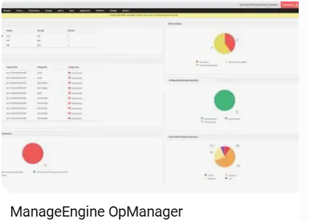
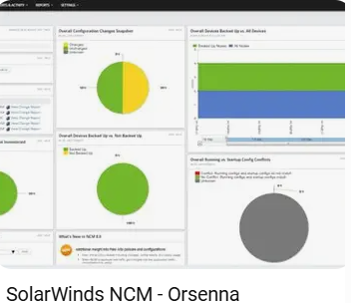
- SolarWinds NCM et ManageEngine OpManager incarnent la puissance des outils d’entreprise : ils sont capables d’automatiser des tâches critiques comme la sauvegarde de configurations, la détection d’erreurs et la gestion d’inventaires. Leur atout majeur réside dans leur capacité à centraliser la gestion réseau tout en offrant des tableaux de bord lisibles et efficaces.
Figure 28: interface ManageEngine OpManager
Figure 29: interface SolarWinds NCM

- Ansible, quant à lui, représente une révolution dans l’administration moderne. Outil d’orchestration et d’automatisation, il permet la gestion de centaines de machines à travers des scripts simples et déclaratifs. Il se démarque par sa souplesse, son absence d’agent et sa compatibilité avec les environnements cloud. Pour les infrastructures à grande échelle, il devient rapidement un incontournable.
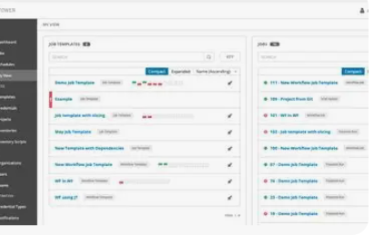
Figure 30: interface Ansible

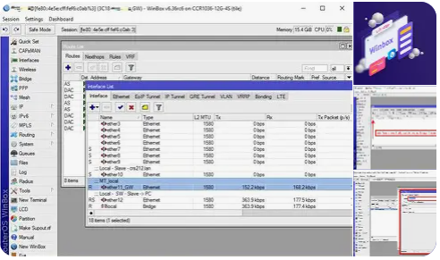
- WinBox, bien que plus ciblé, reste une référence dans l’univers MikroTik, tandis que PuTTY demeure un utilitaire minimaliste mais essentiel pour l’accès distant aux équipements via SSH ou Telnet. Ils offrent une approche directe, souvent réservée aux administrateurs aguerris.
Figure 31: interface Winbox

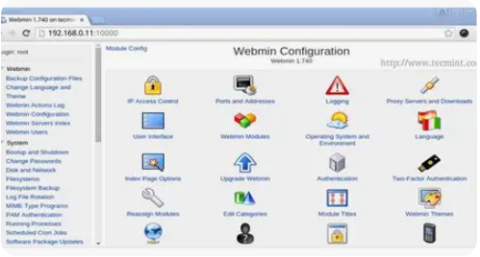
- Webmin se présente comme un outil d’administration Linux via une interface web. Son intérêt réside dans sa simplicité et sa modularité, notamment pour les administrateurs peu familiers de la ligne de commande Unix.
Figure 32: interface Webmin

Outils et logiciels de supervision réseaux

Outils et logiciels
Les outils de supervision réseau sont des instruments essentiels permettant d’assurer un suivi permanent de l’état des équipements et services informatiques. Contrairement aux logiciels d’administration, qui agissent directement sur les équipements, les outils de supervision adoptent une approche d’observation : ils scrutent les performances, surveillent la disponibilité, et déclenchent des alertes en cas de dysfonctionnement. Ces outils jouent ainsi un rôle préventif et réactif, favorisant une meilleure qualité de service et une anticipation des incidents.
Ils s’appuient généralement sur des protocoles tels que SNMP, ICMP, ou WMI, et collectent des métriques comme la charge CPU, l’occupation mémoire, le trafic réseau, ou encore les états de services critiques. Ces informations sont ensuite visualisées à travers des interfaces graphiques sous forme de tableaux de bord, de graphiques ou de notifications.
Les logiciels de supervision réseau ne se limitent pas à la simple collecte d’informations : ils proposent souvent des fonctionnalités avancées d’analyse, de prévision et de corrélation des événements. Certains permettent même l’exécution automatique de scripts en cas d’incident détecté, rendant l’environnement plus résilient.
Tableau 18: outils de supervision réseau
Outil/logiciels | Logo | Fonctionnalités principales | Avantages | Inconvénients
Zabbix |  | Supervision temps réel, collecte de métriques, visualisation graphique | Interface moderne, support SNMP, agent et agentless | Courbe d’apprentissage un peu élevée
PRTG Network Monitor | 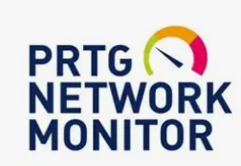 | Supervision réseau, détection de pannes, | Rapide à déployer, intuitif, | Version gratuite limitée à 100 capteurs
Centreon |  | Surveille services et performances, architecture modulaire | Open source robuste, bonne gestion d’historiques | Besoin de connaissances Linux
Cacti |  | Graphiques de performances, collecte via SNMP | Léger, orienté graphique | Moins adapté à des architectures complexes
The Dude |  | Cartographie réseau en temps réel, supervision de base | Facile à utiliser, développé par MikroTik | Limité à l’écosystème MikroTik
LibreNMS |  | Découverte automatique des équipements, supervision multi-vendor | Facile à utiliser | S’execute sur la plateforme Linux

Analyse globale des technologies de supervision réseau
Les logiciels de supervision réseau jouent un rôle fondamental dans la gestion proactive des infrastructures informatiques. Ils permettent de surveiller, d’analyser et de représenter en temps réel l’état de santé d’un réseau informatique. Grâce à eux, les administrateurs peuvent visualiser les performances des équipements, identifier les goulets d’étranglement, anticiper les défaillances et intervenir rapidement en cas d’incident. Ces outils assurent ainsi une continuité de service optimale, tout en réduisant les temps d’indisponibilité.
Parmi les solutions les plus reconnues, Nagios XI occupe une place centrale dans les environnements professionnels. Ce logiciel propose une supervision centralisée, associée à un système d’alertes configurable et une extensibilité via des plugins personnalisés. Il est très apprécié pour sa robustesse et sa compatibilité avec de nombreux systèmes hétérogènes.

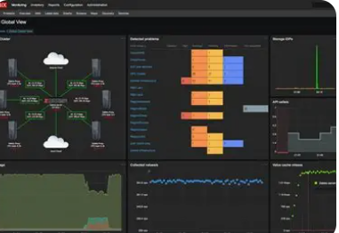
- Zabbix, quant à lui, offre une interface intuitive permettant une surveillance en temps réel des ressources réseau, accompagnée de fonctionnalités avancées telles que la cartographie automatique, le déclenchement d’actions automatiséeS.
Figure 33:interface de Zabbix

- Autre solution populaire, PRTG (Paessler Router Traffic Grapher) est reconnu pour sa simplicité de mise en œuvre et sa richesse fonctionnelle. Il propose plus de 200 types de capteurs permettant de surveiller les équipements réseaux, les serveurs, les services cloud, ou encore la bande passante. Son interface graphique moderne facilite le pilotage de l’ensemble de l’infrastructure depuis une seule console centralisée.
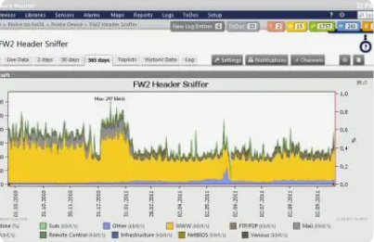
Figure 34: interface de PRTG

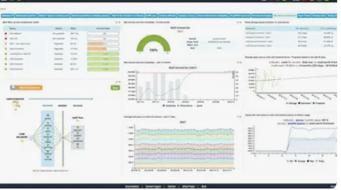
- Centreon se distingue par son interface web ergonomique et sa capacité à gérer une multitude d’hôtes et de services. Il offre également un système d’alertes granulaires, permettant une précision accrue dans le déclenchement des notifications selon la criticité des événements.
Figure 35:interface Centreon

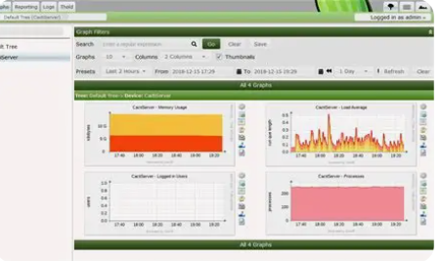
- Dans une logique plus orientée vers la visualisation graphique, Cacti permet de collecter des données via SNMP et de les représenter sous forme de graphiques de performance très détaillés. Il convient particulièrement aux environnements où la capacité de visualisation historique est essentielle pour l’analyse de tendance et la prise de décision.
Figure 36:interface de Cacti

CONCLUSION

L’état de l’art a permis de présenter les principaux concepts et solutions liés à la supervision des réseaux informatiques. L’analyse de l’existant a mis en évidence leurs avantages ainsi que leurs limites. Ces résultats permettent ainsi de définir les besoins et les orientations de la solution proposée pour Flysoft Engineering.

CHAPITRE 4 : IMPLEMENTATION DE LA SOLUTION

Résumé :

Dans cette partie, il sera question pour nous de présenter tout ce qui nous a permis d’implémenter notre projet (logiciel utiliser, Architecture de la solution, la mythologie d’approche) ainsi que notre solution.

Aperçu :
INTRODUCTION
- PRESENTATION DES LOGICIELS UTILISES
- ARCHITECTURE DE LA SOLUTION
- METHODOLOGIE DE DEPLOIEMENT
- DEPLOIEMENT ET CONFIGURATION
CONCLUSION

INTRODUCTION

Ce chapitre présente la mise en œuvre de la solution de supervision des réseaux informatiques proposée. Il décrit les technologies utilisées, les différentes étapes d’implémentation ainsi que les principales fonctionnalités développées. Enfin, des tests sont réalisés afin de vérifier le bon fonctionnement et la conformité de la solution aux besoins identifiés.

DOSSIER D’ANALYSE

MODELISATION DE LA SOLUTION

Etude comparative entre UML et MERISE

Tableau 19: étude comparative entre UML et MERISE
Merise UML
Méthode d’analyse et de conception des systèmes d’information | Langage de représentation d’un système d’information
Méthode de modélisation de données et de traitements orientés de bases de données relationnelles | Système de notation orienté objet
Relationnel | Objet
Franco-français | International
Schéma directeur, étude préalable, étude détaillée et la réalisation | Langage de modélisation des systèmes standard, qui utilise des diagrammes pour représenter chaque aspect d’un système  (Statique, dynamique) en s’appuyant sur la  Notion d’orienté objet
Plus adapté à une approche théorique | Plus orienté vers la conception
Du « bottom up » de la base de données vers le code | Du « top down » du modèle vers la base de données

UML et MERISE sont consécutivement des langages et méthodes de modélisation des systèmes d’information. Pour la réalisation de notre travail, nous avons opté pour le langage UML pour des raisons de compatibilité et pour son approche orienté objet. Toute fois le langage UML utilise les processus unifiés. La maitrise des processus de développement implique une organisation et un suivie des activités : c'est ce à quoi s’attachent les différentes méthodes qui s’appuient sur l’utilisation langage UML pour modéliser un système d’information.

Etude comparative des processus unifies

Up (Unified Process) est une méthode générique de développement de logiciel Générique, ce qui signifie qu’il est nécessaire d’adapter UP au contexte du projet, de l’équipe, du domaine ou de l’organisation. On peut citer entre autres :
- RUP : Rational Unified Process ;
- 2TUP : Two Track Unified Process ;
- XP : Extrême Programming ;
2TUP est un processus unifié qui a pour but d’apporter une réponse aux contraintes de changement fonctionnelles et technique qui s’imposent aux systèmes d’information. Il propose un cycle de développement qui dissocie les aspects techniques des aspects fonctionnels. Il part du constat que toute évolution imposée au système d’information peut se décomposer et se traiter parallèlement suivant un axe fonctionnel et un axe technique. Il distingue ainsi deux branches (fonctionnelles et technique) dont les résultats sont fusionnés pour réaliser le système.
On obtient un processus de développement en Y comme l’illustre la figure suivante (cf. figure). Il faut noter que le processus 2TUP commence par une étude préliminaire, il s’agit d’identifier les acteurs et le système, puis à produire un cahier des charges et enfin modéliser le contexte.

Dans le processus 2TUP, les activités de développement sont organisées suivant 5 workflows qui décrivent :
- La capture des besoins ;
- L’analyse ;
- La conception ;
- L’implémentation ;
- Et le test.

Le processus 2TUP est une trame des meilleures pratiques de développement, il doit être utilisé comme un guide pour réaliser un projet et non comme l’arme ultime et universelle de développement. Il s'articule autour de 3 phases essentielles à savoir : une branche technique, une branche fonctionnelle et une phase de réalisation.
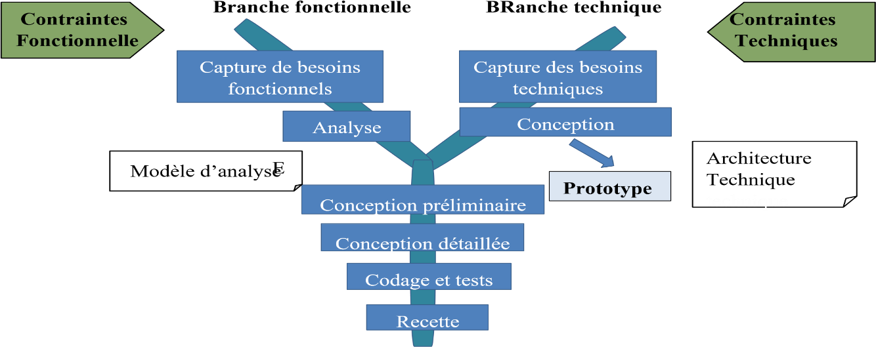
Le schéma ci-dessous est l’illustration du processus 2TUP :
Figure 37: processus 2TUP

Diagramme de cas d’utilisation

Les diagrammes des cas d’utilisation identifient les fonctionnalités fournies par le système (cas d’utilisation), les utilisateurs qui interagissent avec le système (acteurs), et les interactions entre ces derniers. Les cas d’utilisation sont utilisés dans la phase d’analyse pour définir les besoins de haut niveau du système. Les objectifs principaux des diagrammes des cas d’utilisation sont :
- Fournir une vue de haut niveau de ce que fait le système ;
- Identifier les utilisateurs (acteurs) du système ;
- Déterminer des secteurs nécessitant des interfaces homme-machine (IHM). Les cas d’utilisations se prolongent au-delà des diagrammes imagés. En fait, des descriptions textuelles des cas d’utilisation sont souvent employées pour compléter ces derniers et représentent leurs fonctionnalités plus en détail.

Tableau 20: représentation graphique du diagramme cas d'utilisation
DIAGRAMME DE CAS D’UTILISATION
COMPOSANTS | DESCRIPTION | FORMALISME
Acteurs | Entités externes au système, telles qu'un service, une société ou une API. On distingue :  - Acteurs principaux : Utilisent les fonctions principales du système.  - Acteurs secondaires : Fournissent des services complémentaires au système. joués par les entités extérieures au périmètre. Il existe 02 principales catégories d’acteur à savoir : | 
Cas d’utilisation | Un cas d'utilisation représente une fonctionnalité du système, décrite par Verbe + objet, et correspond à un objectif motivé par les besoins des acteurs. Il est représenté par une ellipse contenant son nom. |   Nom use case
Association | Les associations sont utilisées pour lier des acteurs avec des cas
Extension | Elle indique que son cas source ajoute son comportement au cas d’utilisation de destination | <<extends>>
Généralisation | Cette relation est utilisée pour montrer qu’un cas d’utilisation est un type spécial d’un autre
Inclusion | Elle exprime un caractère obligatoire, la source spécifiant à quel endroit le cas utilisation doit être inclus | <<include>>
Héritage | Elle permet de montrer qu’un acteur ou cas utilisation est une généralisation d’autres acteurs ou cas d’utilisations qui eux sont des spécialisations | 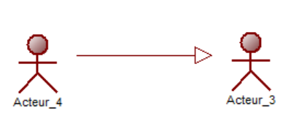
Système | Il représente le périmètre auquel se rapportent les cas d’utilisation | 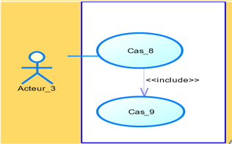

Liste et rôles des différents acteurs de notre système

Tableau 21:liste et rôle des différents acteurs
Acteurs | Rôles
Administrateur | - Administrer les équipements réseau  - Traiter les alertes  - Voir état du réseau  - Consulter performances  - Gérer profil  - Afficher la cartographie réseau  - S’authentifier  - Collecter les métriques  - Effectuer sauvegarde  - Effectuer restauration  - Consulter assistant IA
Super administrateur | - Gérer compte utilisateurs  - Consulter activités utilisateurs (suivi, journal d’actions)  - Administrer les équipements réseau  - Traiter les alertes  - Voir état du réseau  - Consulter performances  - Gérer profil  - Afficher la cartographie réseau  - S’authentifier  - Collecter les métriques  - Effectuer sauvegarde  - Effectuer restauration

Diagramme de cas d’utilisation de notre système

Diagramme de cas d’utilisation global

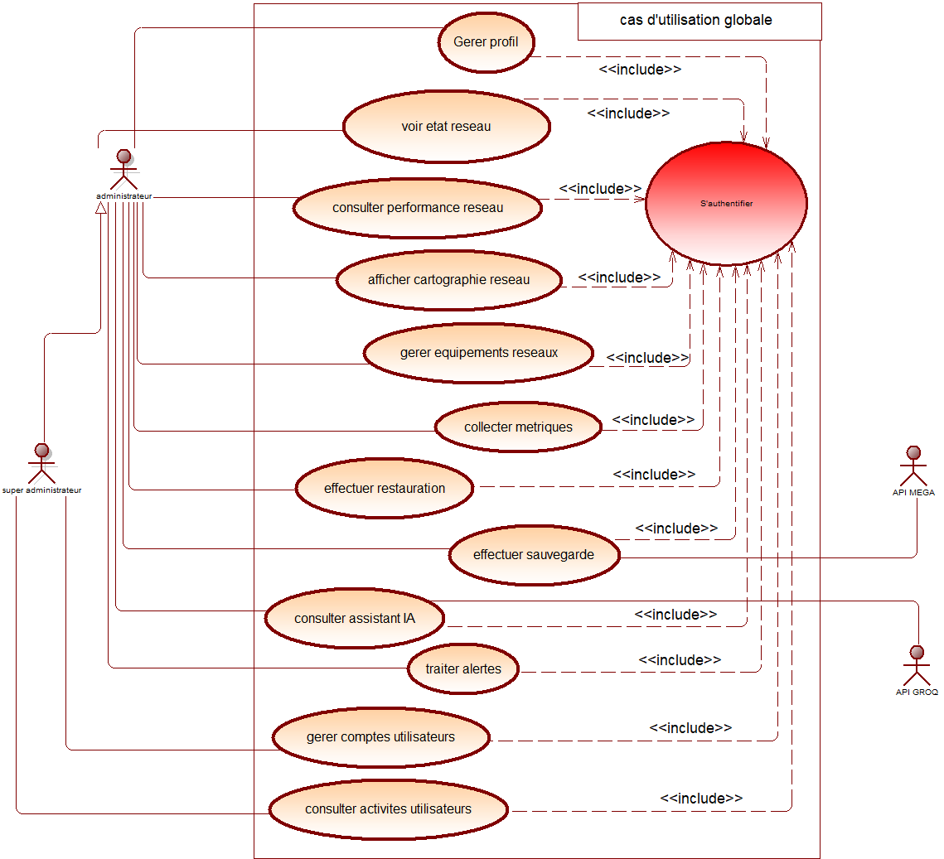
Figure 38: Diagramme de cas d'utilisation global

Diagramme de cas d’utilisation spécifique de « gérer compte utilisateur »
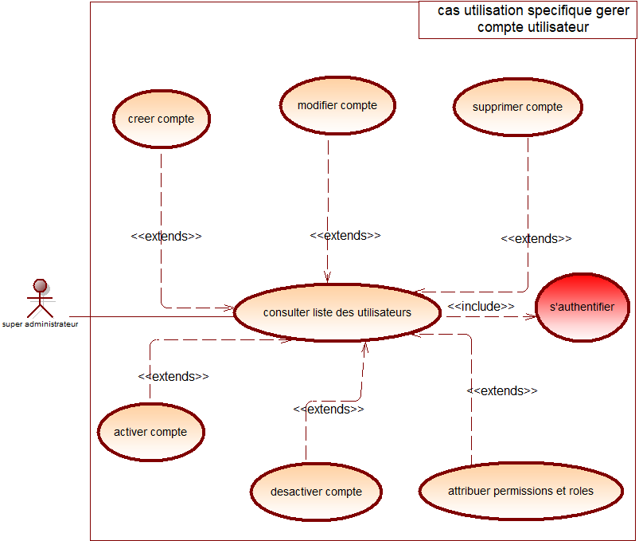

Figure 39:diagramme de cas d'utilisation spécifique de gérer compte utilisateur

Description textuelle des cas d’utilisations

Chaque cas d'utilisation, est associé à une série d'actions représentant la fonctionnalité voulue, ainsi que les stratégies à utiliser dans l'alternative où la validation échoue, ou des erreurs se produisent.
Un cas d’utilisation est donc une abstraction de plusieurs chemins d’exécution. Une instance de cas d’utilisation est appelée : « scénario ». C’est un chemin particulier pris lors de l’exécution d’un cas d’utilisation. Le nombre d’instances pour un cas d’utilisation peut être très important, voire infini.
La description textuelle d’un cas d’utilisation comprend plusieurs parties à savoir :

Partie 1 : Identification

Cette partie est principalement constitué de :
- Résume : il s’agit de la description du cas d’utilisation ;
- Acteurs : il s’agit ici des différents acteurs qui utilisent le cas d’utilisation ;

Partie 2 : Description des Scenarios

Cette partie comprend :
- Précondition : C’est l’état du système avant que le cas d’utilisation puisse être déclenché ;
- Le Scénario Nominal : Qui correspond à un déroulement normal du cas d’utilisation ;
- Le Scenario Alternatif : Qui sont des variantes du scenario nominal
- Le Scenario d’exception : C’est lorsqu’une étape du scenario nominal pourrais être perturbé à cause d’un déroulement anormal ;
- Les post conditions : Elles décrivent l’état du système après l’issu de chaque scenario ;

Partie 3 : Exigence non fonctionnelle

Ce sont des exigences que même s’ils ne sont pas présents, le système ne sera pas perturbé

Cas d’utilisation « s’authentifier »

 | Identification
Titre du cas d’utilisation |  | S’authentifier
Résumé |  | Ce cas d’utilisation permet aux différents acteurs qui l’utilise d’accéder à leur espace de travail
Acteurs |  | Administrateur et Super Administrateur
Date |  | 24 Aout 2026
Responsable |  | Utilisateurs
Version |  | 1.0
Description des Scenarios
Précondition |  | Le système fonctionne normalement et l’utilisateur possède un compte
Scenario nominal |  | - L’utilisateur saisit l’URL de la plateforme.  - Le système affiche le formulaire de connexion.  - L’utilisateur renseigne son identifiant et son mot de passe, puis valide le formulaire.  - Le système vérifie la conformité des informations saisies.  - Le système recherche les informations d’authentification correspondantes dans la base de données.  - La base de données renvoie le résultat de la requête au système.  - Le système vérifie les identifiants de l’utilisateur.  - Le système redirige l’utilisateur vers la page de double authentification.  - Le système propose à l’utilisateur de choisir une méthode de vérification :  - Le système vérifie le code de double authentification.  - Le système crée la session de l’utilisateur et détermine ses droits d’accès selon son rôle.  - Le système redirige l’utilisateur vers sa page de travail ou son tableau de bord.
Scenario Alternatif |  | 4-a) À l’étape 4 du scénario nominal, l’utilisateur a saisi une information incorrecte, non conforme ou manquante ;  4-b) Le système affiche un message d’erreur indiquant que les informations saisies sont invalides ou incomplètes, puis retourne à l’étape 2 du scénario nominal.  6-a) À l’étape 6 du scénario nominal, si aucune correspondance n’est trouvée dans la base de données, le système considère que les identifiants fournis sont incorrects ;  6-b) Le système affiche un message d’erreur indiquant que l’identifiant ou le mot de passe est incorrect, puis retourne à l’étape 2 du scénario nominal.  9-a) À l’étape 9 du scénario nominal, l’utilisateur sélectionne la méthode Google Authenticator ;  9-b) Le système affiche un champ permettant à l’utilisateur de saisir le code temporaire généré par Google Authenticator, puis poursuit à l’étape 10 du scénario nominal.  9-c) À l’étape 9 du scénario nominal, l’utilisateur sélectionne la méthode e-mail ;  9-d) Le système génère et envoie un code de vérification à l’adresse e-mail associée au compte, puis affiche un champ permettant à l’utilisateur de saisir le code reçu. Le système poursuit ensuite à l’étape 10 du scénario nominal.  10-a) À l’étape 10 du scénario nominal, l’utilisateur saisit un code de double authentification incorrect ou expiré ;  10-b) Le système affiche un message d’erreur indiquant que le code est invalide ou expiré, puis permet à l’utilisateur de saisir un nouveau code ou de demander l’envoi d’un nouveau code.  10-c) À l’étape 10 du scénario nominal, le nombre maximal de tentatives autorisées est atteint ;  10-d) Le système bloque temporairement la procédure d’authentification et affiche un message informant l’utilisateur de la restriction.
Scenario d’exception |  | L’utilisateur saisi un identifiant ou mot de passe erroné 3 fois de suite, le système entre en veille pour 30 secondes puis retourne à l’étape 2 du scenario nominal
Post conditions | - Succès : l’utilisateur a accès à son espace de travail  - Echec : l’utilisateur n’a pas accès à la plateforme
Exigence non fonctionnelle
La saisie du mot de passe ne doit pas être visible à l’écran

Cas d’utilisation « collecter métriques »

 | Identification
Titre du cas d’utilisation |  | Collecter métriques
Résumé |  | Ce cas d’utilisation permet à l’administrateur ou au super administrateur de consulter en temps réel l’état du réseau, d’interroger les équipements, de visualiser les performances réseau et de recevoir des alertes en cas d’anomalie.
Acteurs |  | Administrateur et Super Administrateur
Date |  | 24 Aout 2026
Responsable |  | Utilisateurs
Version |  | 1.0
Description des Scenarios
Précondition |  | Le système de supervision fonctionne normalement et l’utilisateur est authentifié.
Scenario nominal |  | - L’utilisateur accède à la section Supervision du réseau via son espace de travail  - L’utilisateur saisit l’adresse IP de l’équipement à interroger.  - Le système envoie une requête vers l’équipement réseau.  - L’équipement renvoie son état de fonctionnement.  - Le système récupère et compile les métriques de performance (trafic, CPU, mémoire, etc.).  - Le système affiche les résultats à l’utilisateur.
Scenario Alternatif |  | 3-a) À l’étape 3 du scénario nominal, si un équipement ne répond pas, le système l’indique comme "injoignable" en rouge.  4-a) À l’étape 4 du scénario nominal, certains équipements renvoient des données incomplètes ou invalides ;  4-b) Le système affiche “données indisponibles” et continue l’affichage des autres équipements normalement ;
Scenario d’exception |  | Tous les équipements sont inaccessibles Le système affiche une alerte critique “Supervision impossible” et soit proposé une tentative manuelle ou un retour à l’étape 1 du scenario nominal
Post conditions | - Succès : L’utilisateur visualise l’état actuel du réseau, les performances des équipements, et peut anticiper ou intervenir sur les anomalies ;  - Échec : Le système ne parvient pas à interroger les équipements et aucune donnée n’est affichée à l’utilisateur.
Exigence non fonctionnelle
Les états critiques doivent être mis en évidence par des couleurs standards

Cas d’utilisation de « consulter activités utilisateurs »

 | Identification
Titre du cas d’utilisation |  | Consulter les activités des utilisateurs
Résumé |  | Ce cas d’utilisation permet au Super Administrateur de consulter l’historique des actions effectuées par les administrateurs sur le système dans le but d’assurer la traçabilité, la sécurité et la responsabilité des actions.
Acteurs |  | Super Administrateur
Date |  | 26 Aout 2026
Responsable |  | Super administrateur
Version |  | 1.0
Description des Scenarios
Précondition |  | Le Super Administrateur est authentifié
Scenario nominal |  | - Le Super Administrateur accède à la section Audits des utilisateurs ;  - Le système interroge la base de données des Audits utilisateurs ;  - Les Audits utilisateurs sont récupérés  - Le système affiche les résultats sous forme de tableau trié  - Le Super Administrateur exporte sous forme de rapport PDF
Scenario Alternatif |  | 2-a) À l’étape 2 du scénario nominal, la base de données n’a renvoyé aucun résultat  2-b) le système affiche un message « aucune activités trouvées sur le système »  5-a) À l’étape 5 du scénario nominal, le super administrateur exporte sous forme de PDF  5-b) le système affiche une erreur « un problème est survenu lors de l’opération veuillez ressayer ultérieurement »
Scenario d’exception |  | - La base de données des audits utilisateurs est corrompue ou inaccessible ;  - Le système affiche une alerte critique “Erreur de lecture des audits utilisateurs”
Post conditions | - Succès : Le Super Administrateur visualise toutes les actions effectuées sur la plateforme ;  - Échec : Aucun audit ne peut être affiché à cause d’un dysfonctionnement technique ou d’une absence de données.
Exigence non fonctionnelle
Les données d’audits ne doivent pas être modifiables par administrateur ;

Diagramme de séquence

Présentation

Les diagrammes des séquences documentent les interactions à mettre en œuvre entre les classes pour réaliser un résultat, tel qu'un cas d'utilisation. UML étant conçu pour la programmation orientée objet, ces communications entre les classes sont reconnues comme des messages. Le diagramme des séquences énumère des objets horizontalement, et le temps verticalement. Il modélise l'exécution des différents messages en fonction du temps.
Dans un diagramme des séquences, les classes et les acteurs sont énumérés en colonnes, avec leurs lignes de vie verticales indiquant la durée de vie de l'objet :

Représentation graphique

DIAGRAMME DE SEQUENCE
COMPOSANTS | DESCRIPTION | FORMALISME
Objet | Les objets sont des instances des classes et sont rangés horizontalement. La représentation graphique pour un objet est similaire à une classe (un rectangle) précédée du nom d'objet (facultatif) et des deux points (:). |   Objet_3
Acteur | Les acteurs peuvent également communiquer avec des objets, ainsi ils peuvent eux aussi être énumérés en colonne. Un acteur est modélisé en utilisant le symbole habituel. |   Acteur_2
Ligne de vie | Les lignes de vie, identifient l'existence de l'objet par rapport au temps. La notation utilisée pour une  Ligne de vie est une ligne pointillée verticale partant de l'objet. | 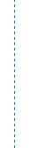
Activation | Les activations, sont modélisées par des boîtes rectangulaires sur la ligne de vie. Elles indiquent quand l'objet effectue une action.
Message synchrone | Les messages, modélisés par des flèches horizontales entre les activations, indiquent les communications entre les objets.
Fragment d’interaction | Il représente une articulation d’interaction et est défini par un Operateur et des opérandes
Message asynchrone | Il représente la réponse a un message synchrone
Message de retour | Il représente la réponse a un message synchrone

- Quelques diagrammes de séquence

- Diagramme de séquence de « s’authentifier »

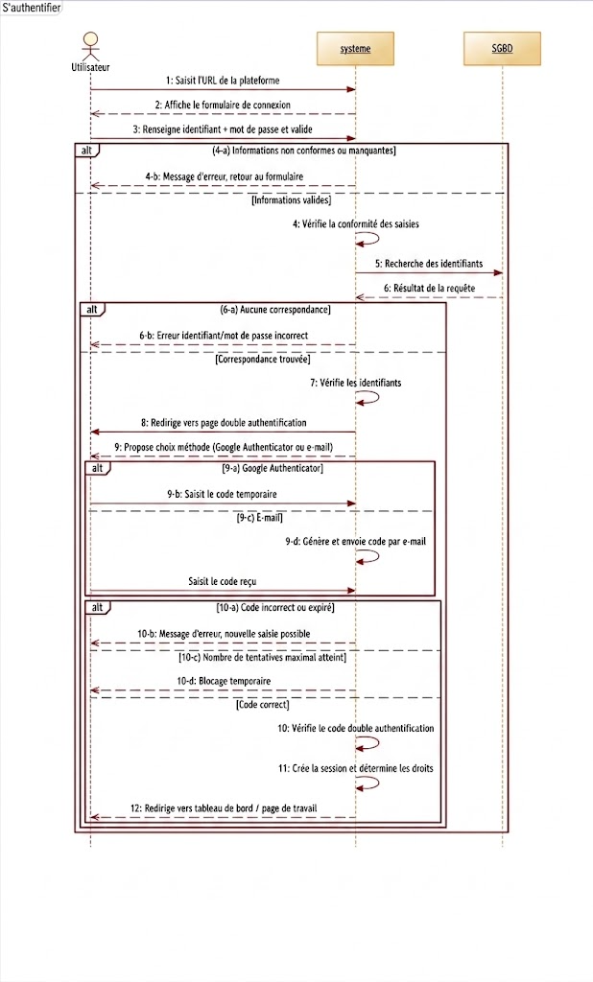
Figure 40: diagramme de séquence s'authentifier

Diagramme de séquence « ajouter compte »

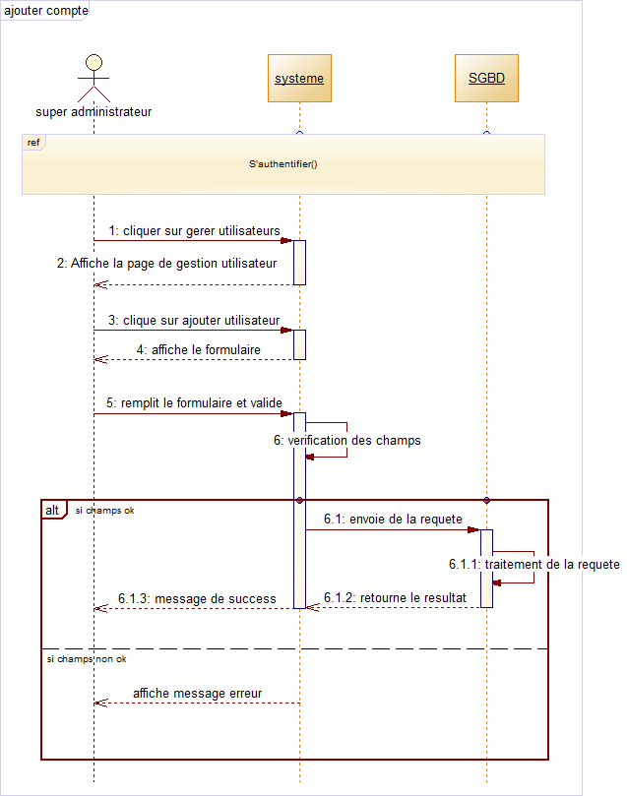
Figure 41:diagramme de séquence d’ajouter compte

Présentation du diagramme de classe du système

Le diagramme de classes exprime la structure statique du système en termes de classes et de relations entre ces classes. L’intérêt du diagramme de classe est de modéliser les entités du système d’information. Le diagramme de classe permet de représenter l’ensemble des informations finalisées qui sont gérées par le domaine. Ces informations sont structurées, c’est-dire qu’elles ont regroupées dans des classes. Le diagramme met en évidence d’éventuelles relations entre ces classes. Le diagramme de classes comporte quelques concepts classe, attribut, identifiant, opération (méthode), relation et généralisation.
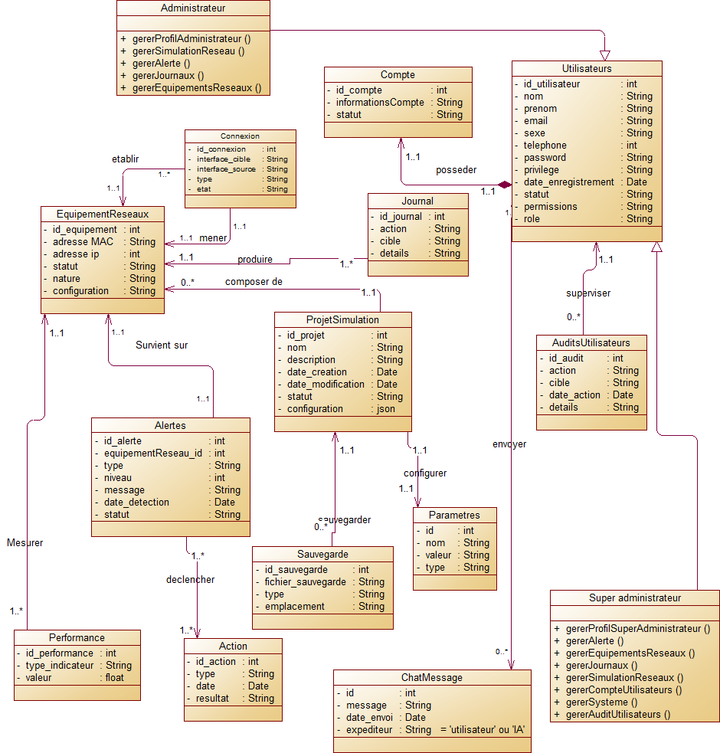
Figure 42:diagramme de classe

PRESENTATION DES LOGICIELS UTILISES

Environnement logiciel

Tableau 22: environnement logiciel
Ressources | Logo | Description | Version
Microsoft Windows 11 | 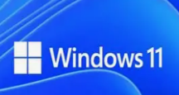 | Système d’exploitation | 22H2
Ubuntu WSL |  | Environnement Linux intégré permettant l’exécution des services backend, outils réseau et scripts de supervision | 24 LTS
GANTT Project |  | Logiciel de planification de projet | 2.8.11
VS Code |  | Éditeur de code léger | 1.13.1
Microsoft Office 2021 |  | Logiciel de traitement de texte | 2021
Sybase PowerAMC 15.1 | 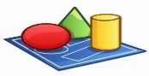 | Outil de modélisation de base de données | 15.1
Django |  | Framework web en Python | 6.1
Flutter |  | Framework de développement des applications multiplateforme | 3.44.0
Microsoft edge |  | Navigateur utilisé pour les tests de compatibilité et l’accès à l’interface web. | 151.0.4129.93
Android Studio |  | Editeur de code pour le développement des applications Android | Android Studio Quail 3
PostgreSQL |  |  | 18
  Système de gestion de base de données
Git |  | Gestion du code source et suivi des versions | 2.42.0

Choix des technologies

Dans cette section, nous expliquerons les choix technologiques que nous avons effectués pour le développement de notre application. Nous avons opté pour Django comme principales technologies.

Tableau 23:tableau des technologies
LIBELLE |  | DESCRIPTION | ROLE
Django |  | Django est un framework web open-source écrit en Python, qui permet de développer rapidement des applications web | Permet de développer la partie back-end des applications
Python |  | Python est un langage de programmation interprété, open-source et multi-paradigme, | Le rôle de Python est de permettre le développement d’une grande variété d’applications
HTML |  | HTML est un langage de balisage utilisé pour structurer le contenu d’une page web. C’est la base de toute page Internet | Fournir la structure et le squelette d’une page web.
CSS |  | CSS est un langage de style qui permet de définir l’apparence visuelle d’une page web. | Améliorer la présentation et le design des pages HTML
Javascript |  | JavaScript est un langage de programmation orienté objet, utilisé principalement côté client (navigateur) | Rendre une page web interactive et dynamique
Flutter |  | Framework de développement des applications | Développement des plateformes multi-plateforme
Dart |  | Dart est un langage de programmation orienté objet | creation des applications web et mobiles modernes

ARCHITECTURE DE LA SOLUTION

Présentation du matériel test

Tableau 24:materiel test
Matériel | Capacité Rôles
Laptop DELL LATITUDE 7070 | Intel(R) Core(TM) i7-6600U CPU @ 2.60GHz 2.80 GHz | Ordinateur hôte de la supervision et de simulation avec les interfaces d’administration de l’hôte
Laptop Lenovo | Intel® Core (TM) i5-7100U  2.30GHz/500 Go/4 Go | Ordinateur client de la supervision
Modem WIFI |  | Modem WiFi (au centre, distribue la connexion aux PC et au système de supervision, connecté à Internet)

Présentation d’architecture réseau

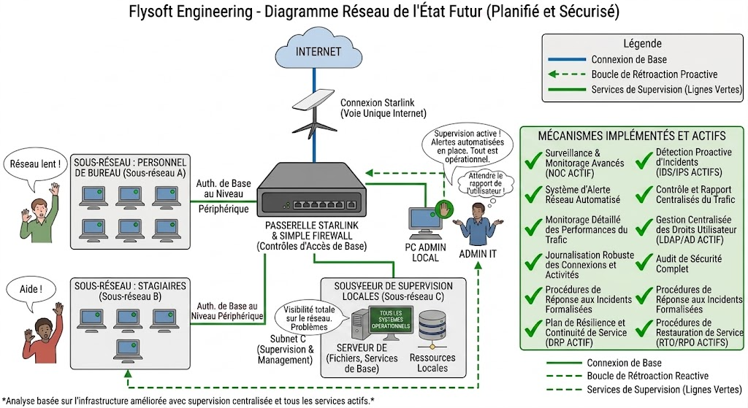
Figure 43: architecture de la solution

La mise en œuvre de l’architecture réseau future permet de centraliser la supervision des infrastructures informatiques de Flysoft Engineering, de segmenter les différents profils d’utilisateurs, de renforcer le contrôle des accès et d'améliorer la sécurité du réseau. Le système assure une surveillance continue des équipements et des services, permet la détection proactive des anomalies et génère des alertes en cas d’incident. La journalisation des événements, le suivi des performances, la gestion centralisée des utilisateurs ainsi que les mécanismes de sauvegarde, de restauration et de continuité de service contribuent à améliorer la disponibilité, la traçabilité et la résilience globale de l’infrastructure.

METHODOLOGIE DE DEPLOIEMENT

Le processus de déploiement de notre système s’articulera autour des étapes suivantes :

Conditions préalables à l’utilisation du logiciel

Afin de bénéficier pleinement de l’ensemble des fonctionnalités du logiciel, il est nécessaire de :
- Disposer d’un système d’exploitation (Windows ou Linux) ;
- Être intégré à un réseau informatique au sein de l’entreprise.

Installation et configuration

Dans cette phase nous installerons et nous configurerons les outils nécessaires à la supervision du réseau informatique :
- Téléchargement et installation des protocoles de supervision :
Installation et activation des protocoles SNMP (Simple Network Management Protocol) et WMI (Windows Management Instrumentation) sur les ordinateurs et équipements cibles afin de permettre la collecte d’informations systèmes et réseau.
- Configuration du service SNMP sur les équipements à superviser :
Mise en place et paramétrage du service SNMP (version, communauté, droits d’accès) directement sur les routeurs, switches, serveurs et postes clients devant être monitorés.
- Installation de Net-SNMP (Agent SNMP) : Déploiement de l’agent Net-SNMP sur les machines et serveurs à superviser. Cet agent joue le rôle d’intermédiaire entre l’équipement et la plateforme de supervision
- Intégration à Django : Connexion du projet Django à la couche SNMP via des librairies Python (par exemple pysnmp), afin de collecter et afficher les métriques dans l’interface web.
.

DEPLOIEMENT ET CONFIGURATION

Système d’exploitation opérationnel

Pour pouvoir superviser un réseau vous devrez tout d’abord avoir un système d’exploitation opérationnel. Le choix du système vous appartient. Vous pourrez soit choisir un système Windows MacOs ou un système linux, cela dépend du système que vous maitriser le mieux.
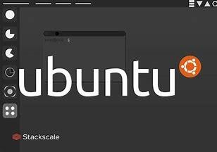
Figure 44:systeme d'exploitation windows et ubuntu

NB : Dans le cadre de notre projet nous avons utilisé les systèmes Windows 11 professionnel et une machine virtuelle Ubuntu(wsl).

Ajouter les équipements au réseau à superviser
Afin de pouvoir collecter des informations sur un équipement ou lui envoyer des requêtes, il est indispensable qu’il soit intégré à un réseau informatique, que ce soit au sein d’une entreprise ou d’une organisation. Une fois cette condition remplie, la supervision permet alors d’obtenir l’inventaire des équipements connectés.
La mise en réseau de plusieurs équipements peut se faire simplement, soit par câbles Ethernet, soit par une connexion Wi-Fi. Pour cela, les étapes suivantes doivent être respectées :

- Configuration de l’équipement
- Attribuer une adresse IP compatible avec le réseau local.
- Définir le masque de sous-réseau, la passerelle par défaut et l’adresse du serveur DNS.
- Paramétrer les options de sécurité (mot de passe, clé WEP/WPA, etc.).

- Configuration du réseau
- Ajouter l’équipement au réseau via le routeur ou le commutateur.
- Définir les règles du pare-feu afin d’autoriser la communication entre l’équipement et le reste du réseau.
- Configurer les paramètres de sécurité réseau

- Vérification et validation
- S’assurer que l’équipement est bien connecté et opérationnel.
- Tester la connectivité en envoyant des données ou en effectuant un ping vers d’autres appareils du réseau.

Installation et configuration des outils

Télécharger et installer le protocole SNMP

Nous allons commencer par accéder aux fonctionnalités facultatives de Windows.
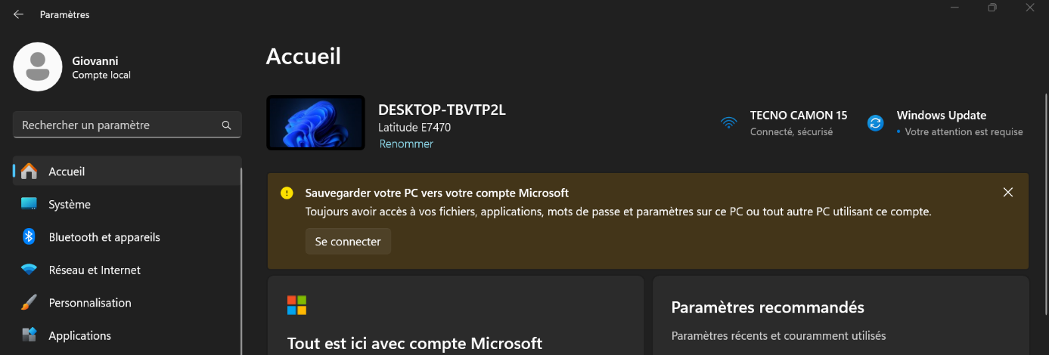
- Sur votre PC, ouvrez les Paramètres de l’ordinateur.
Figure 45:parametres de Windows 11

- Puis saisir dans la barre de recherche fonctionnalités facultatives
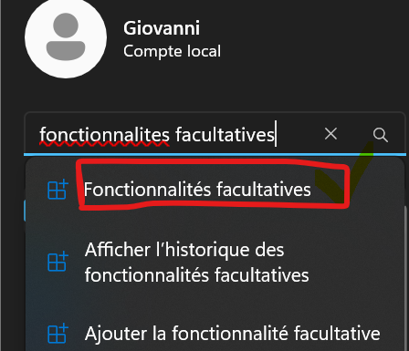
Figure 46:fonctionnalites facultatives

- Après avoir cliqué sur fonctionnalités facultatives on clique sur afficher fonctionnalités

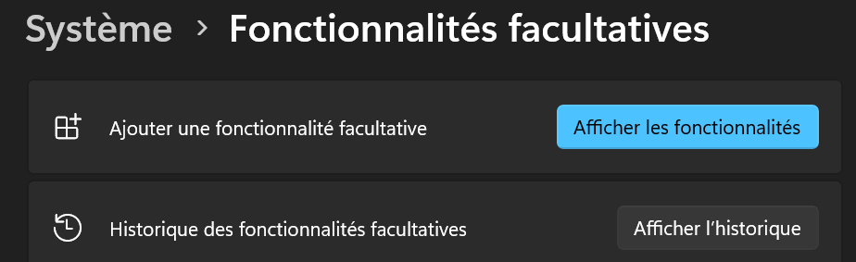
Figure 47: afficher fonctionnalités

- Après avoir fait saisir dans la barre de recherche « SNMP » et cocher « fournisseur SNMP WMI » et « protocole SNMP » puis cliquer sur suivant

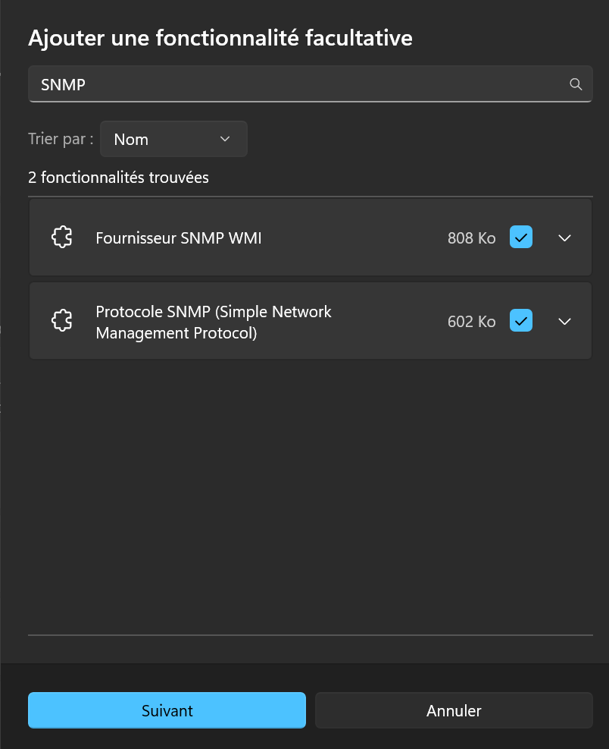
Figure 48: installation du SNMP

- Puis cliquer sur « ajouter » et le téléchargement débutera

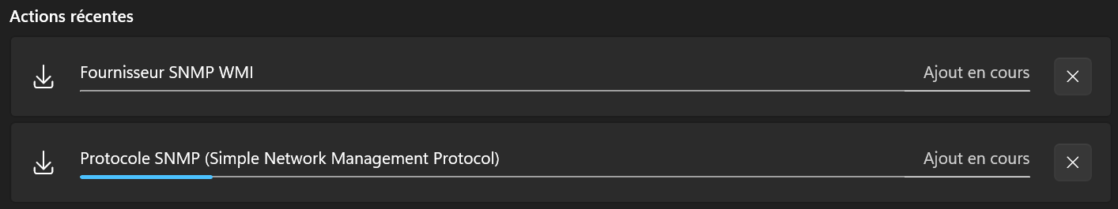
Figure 49:telechargement du SNMP

NB : l’installation du protocole SNMP et son agent sur le système linux Ubuntu se fait via les commandes suivantes :
- sudo apt install snmp snmpd –y
- sudo systemctl status snmpd (status de l’agent SNMP)
- sudo systemctl enable snmpd (activer l’agent SNMP)
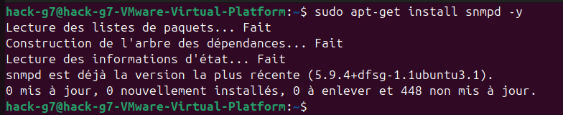
Figure 50:installation du protocole SNMP et son agent

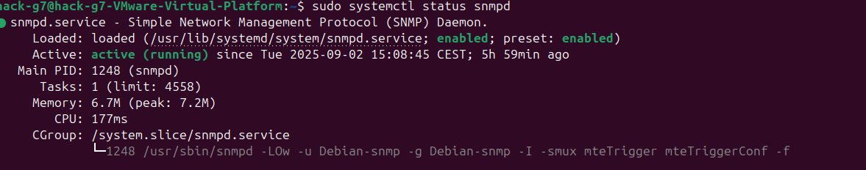
Figure 51:status d’agent SNMP

Configuration de SNMP

La configuration du protocole SNMP se déroule comme suit :
- Tout d’abord saisir dans la barre de recherches services puis cliquer sur services
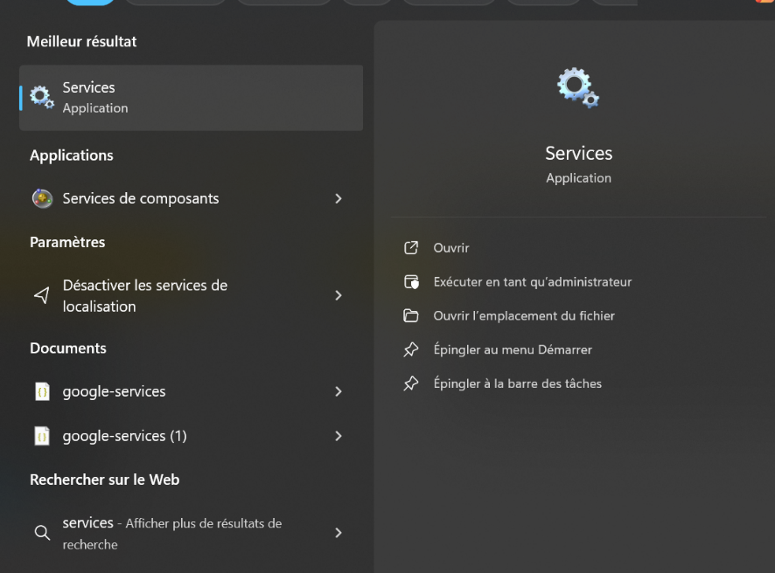
Figure 52: services Windows

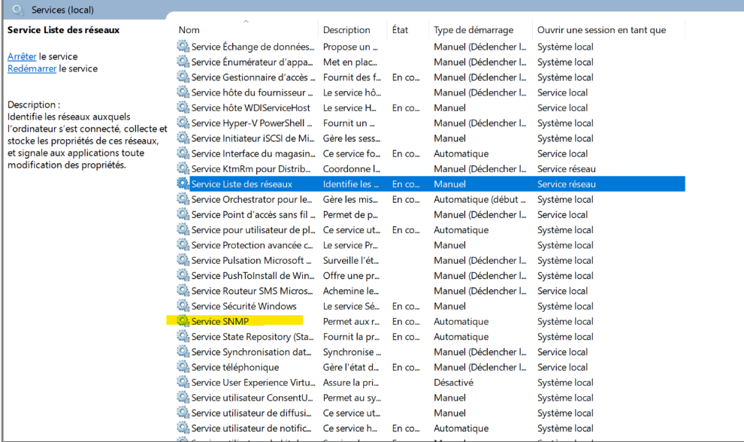
- Après avoir cliqué sur service la page ci-dessous devrait s’afficher scroller puis cliquer sur service SNMP
Figure 53: services Windows (SNMP)

- Lorsque vous êtes dans le menu Service SNMP, cliquez sur Sécurité, puis sur Ajouter afin de créer une nouvelle communauté et d’indiquer l’adresse IPv4 du réseau
La communauté par défaut est « public », mais vous pouvez choisir un autre nom lors de la création. Enfin, vérifiez que l’option « Accepter les paquets SNMP provenant de ces hôtes » est bien sélectionnée (bouton radio coché).
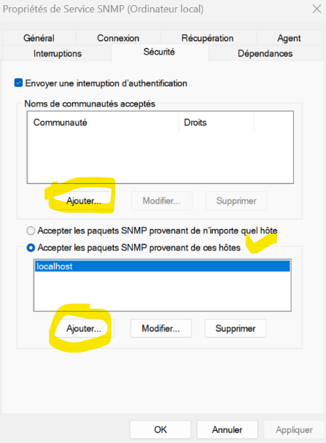
Figure 54:configuration SNMP

Fonctionnement de SNMP

Le SNMP (Simple Network Management Protocol) est un protocole standardisé largement utilisé dans la gestion et la surveillance des équipements réseau. Ce protocole fonctionne selon un modèle client-serveur, dans lequel un gestionnaire SNMP, souvent un serveur dédié, interagit avec des agents SNMP installés sur les équipements réseau tels que des routeurs, des switches ou des serveurs. Les agents sont chargés de collecter et de transmettre les informations relatives à l'état de l'équipement, à ses performances et à son fonctionnement général. Ces données sont ensuite envoyées au gestionnaire SNMP afin de faciliter la supervision et la gestion des équipements à distance.

Le protocole SNMP repose sur quatre principales opérations, chacune ayant un rôle précis dans l’interaction entre le gestionnaire et les agents :
- GET : Cette opération permet au gestionnaire de récupérer des informations spécifiques provenant d’un agent, comme les paramètres de configuration ou les valeurs de performance de l'équipement.
- SET : Cette opération permet au gestionnaire de modifier certains paramètres d’un équipement, comme la configuration réseau, afin de s’adapter aux besoins du système ou de corriger un dysfonctionnement.
- GETNEXT : Cette opération est utilisée pour obtenir la valeur de l’élément suivant dans une liste d'informations, facilitant ainsi la navigation dans la MIB (Management Information Base).
- TRAP : Contrairement aux autres opérations qui nécessitent une demande active du gestionnaire, un trap est une notification envoyée de manière asynchrone par l'agent vers le gestionnaire. Cette notification est déclenchée par un événement ou un changement significatif dans l’équipement, tel qu’une alerte sur un problème réseau ou le dépassement d’un seuil critique.
Les traps jouent un rôle crucial dans la gestion proactive du réseau. En envoyant ces notifications en temps réel, les agents permettent au gestionnaire d'être informé immédiatement de toute situation nécessitant une attention particulière, comme une panne ou une anomalie dans le fonctionnement de l’équipement. Cela améliore la réactivité et permet une gestion du réseau plus réactive, en réduisant le risque de détection tardive des problèmes.
Le protocole SNMP repose également sur la MIB (Management Information Base), une base de données structurée contenant des objets de gestion du réseau. Chaque objet dans la MIB est identifié par un OID (Object Identifier) unique, ce qui permet de référencer et d’organiser efficacement les données des équipements surveillés. La MIB permet ainsi une gestion et une supervision détaillée du réseau.
La sécurité du protocole SNMP est un aspect primordial, particulièrement dans un contexte de gestion à distance. La version la plus récente, SNMPv3, apporte des améliorations notables en termes de sécurité, en offrant des mécanismes d'authentification et de cryptage des échanges entre le gestionnaire et les agents. Cela garantit la confidentialité et l'intégrité des données échangées.
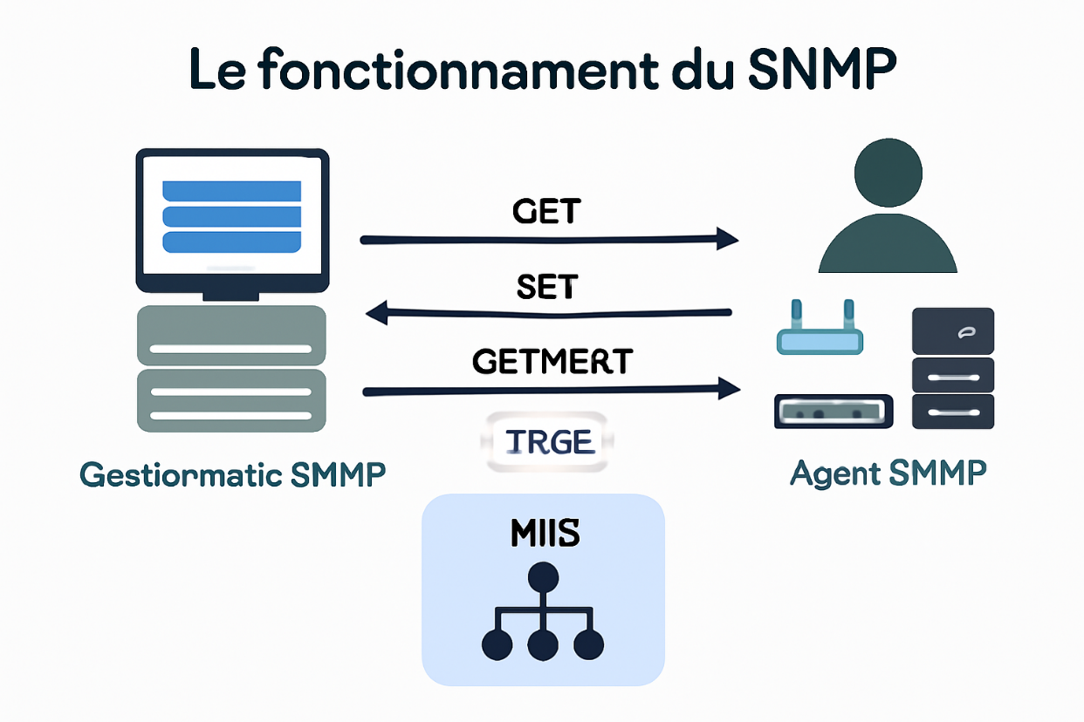
Dans le cadre de l'architecture du système étudié, le protocole SNMP est utilisé pour la surveillance en temps réel des équipements réseau. Il assure une gestion efficace des infrastructures, permettant une intervention rapide en cas d'incident et contribuant ainsi à la stabilité et à la performance du réseau.
Figure 55:fonctionement du protocole SNMP

Voici un tableau synthétique des principaux éléments utilisés avec SNMP pour la configuration et la supervision des équipements réseau :

Élément SNMP | Signification | Rôle / Utilisation | Exemple
IP / Host | Adresse IP de l'équipement | Identifie l'équipement à superviser | 192.168.1.1
Community | Chaîne de communauté SNMP | Sert à authentifier les requêtes en SNMP v1/v2c | Public
OID | Object Identifier | Identifie précisément une information à récupérer sur l'équipement | 1.3.6.1.2.1.1.3.0
MIB | Management Information Base | Base décrivant les objets/OID disponibles | IF-MIB
Version SNMP | Version du protocole | Définit le mécanisme de communication et de sécurité | SNMPv2c
Username | Nom d'utilisateur SNMP | Utilisé pour l'authentification en SNMPv3 | admin_snmp
Authentication | Méthode d'authentification | Vérifie l'identité de l'utilisateur en SNMPv3 | SHA
Auth Password | Mot de passe d'authentification | Protège l'authentification SNMPv3 | ********
Privacy | Chiffrement SNMPv3 | Protège les données échangées | AES
Privacy Password | Mot de passe de chiffrement | Utilisé pour chiffrer les échanges SNMPv3 | ********
Security Level | Niveau de sécurité SNMPv3 | Définit le niveau d'authentification/chiffrement | authPriv
TRAP | Notification SNMP | L'équipement envoie une alerte au serveur sans attendre une requête | Interface DOWN
INFORM | Notification avec accusé | Notification nécessitant une confirmation de réception | Alarme réseau
Port Trap | Port des notifications SNMP | Port utilisé pour recevoir les traps | 162
Retries | Nombre de tentatives | Nombre de retransmissions en cas d'échec | 3
SysName | Nom système | Nom de l'équipement | ROUTER-CISCO-01
SysDescr | Description système | Informations sur le système/équipement | Cisco IOS...
SysUpTime | Temps de fonctionnement | Indique depuis combien de temps l'équipement fonctionne | 15 jours

CONCLUSION

En conclusion, l’implémentation a permis de concrétiser la solution de supervision définie précédemment. Les principales fonctionnalités ont été développées et testées afin de vérifier leur bon fonctionnement. Les résultats obtenus montrent que la solution répond aux besoins de supervision et de gestion des alertes de Flysoft Engineering.

CHAPITRE 6 : RESULTATS ET COMMENTAIRES

Résumé :

Dans cette partie, mous allons principalement vous présenter les différents résultats c’est-à-dire les fonctionnalités qui ont pu être implémentés.

Plan :
INTRODUCTION
- DEMARRAGE DES SERVICES
- PRESENTATION DES INTERFACES
- TEST DE QUELQUES FONCTIONNALITES

CONCLUSION

INTRODUCTION

Ce chapitre présente les résultats obtenus après la mise en œuvre et les tests de la solution de supervision. Il permet d’évaluer son fonctionnement et de vérifier son adéquation avec les besoins identifiés. Enfin, les résultats sont analysés et commentés afin de mettre en évidence les performances et les limites de la solution.

- DEMARRAGE DES SERVICES

- Serveur de développement

Pour assurer le fonctionnement correct de notre système, dans ses différentes versions web, mobile et desktop, il est nécessaire de démarrer au préalable le serveur de développement Django. En effet, celui-ci constitue le backend central de l’application et expose les API REST nécessaires aux échanges entre les différentes interfaces clientes et la base de données. Il assure notamment la gestion de l’authentification, le traitement des requêtes, l’accès aux données ainsi que l’exécution de la logique métier. Ainsi, les applications web, mobile et desktop communiquent avec ce serveur à travers les API mises à leur disposition. Le démarrage du serveur Django constitue donc une condition préalable au fonctionnement de l’ensemble des interfaces du système. Pour le faire on tape la commande : python.exe manage runserver

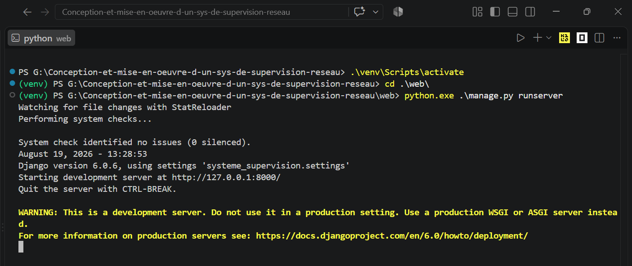
Figure 56: démarrage du serveur de développement

- PostgreSQL 18

Pour le fonctionnement de notre système, il est également nécessaire de démarrer le serveur de base de données PostgreSQL 18. Celui-ci assure le stockage, la gestion et la persistance des données exploitées par notre application. Le serveur Django s’appuie sur PostgreSQL pour enregistrer et récupérer les différentes informations du système, notamment les utilisateurs, les équipements réseau, les données de supervision et les événements générés. Ainsi, PostgreSQL 18 constitue un composant essentiel de l’architecture backend, car il permet à l’application de disposer d’un accès fiable et structuré aux données. Par conséquent, avant de lancer le serveur Django et les différentes interfaces web, mobile et desktop, il est nécessaire de s’assurer que le service PostgreSQL 18 est bien démarré et accessible.
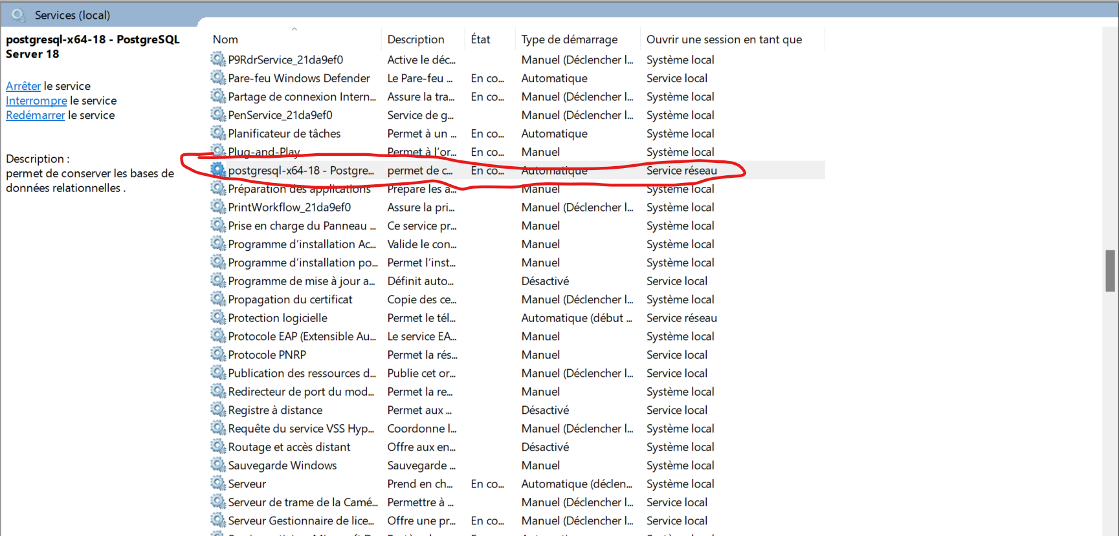
Figure 57: démarrage de PostgreSQL 18

- PRESENTATION DES INTERFACES

- Web

- Page de connexion
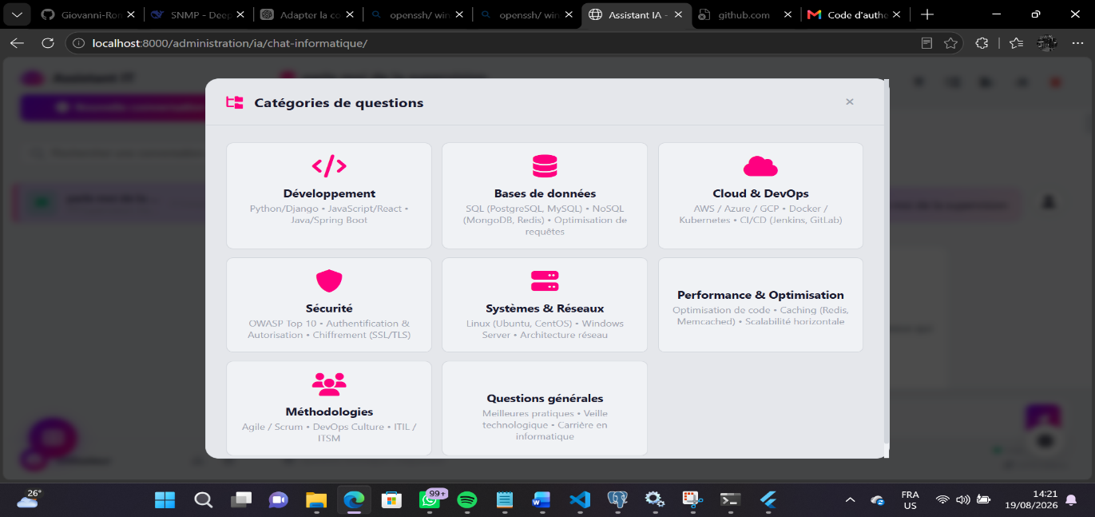
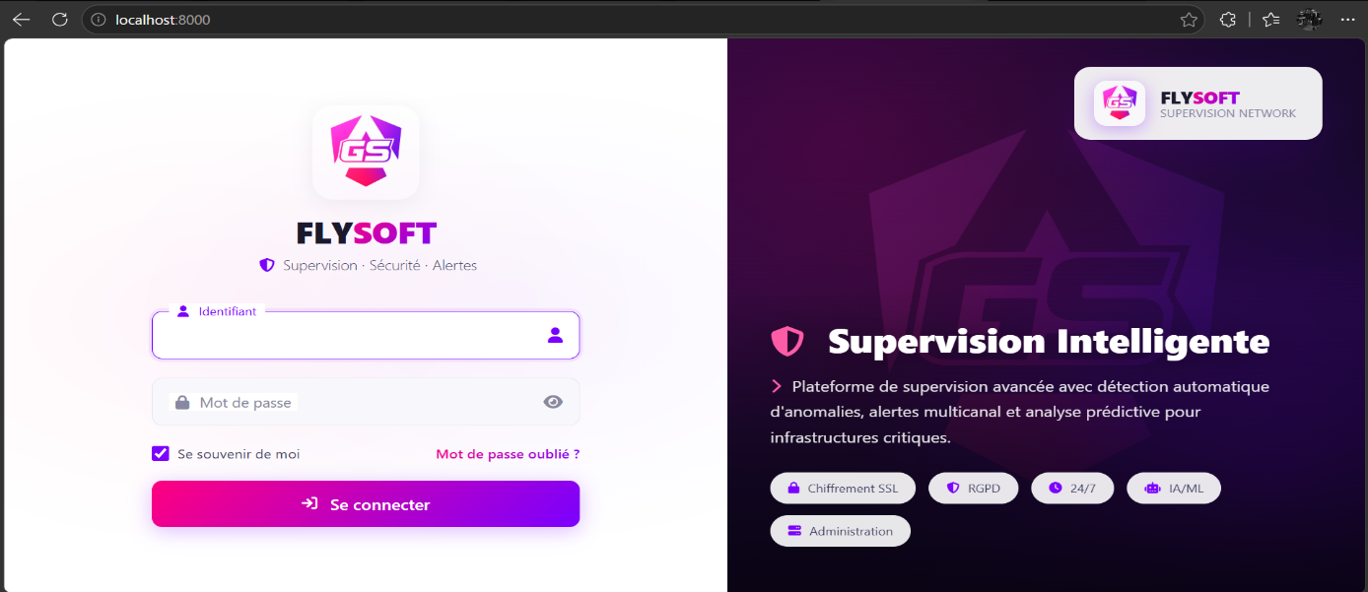
Figure 58: catégorie chat avec IA
Figure 59: page de connexion


Figure 60: page 2fa
- Page 2FA

- Dashboard

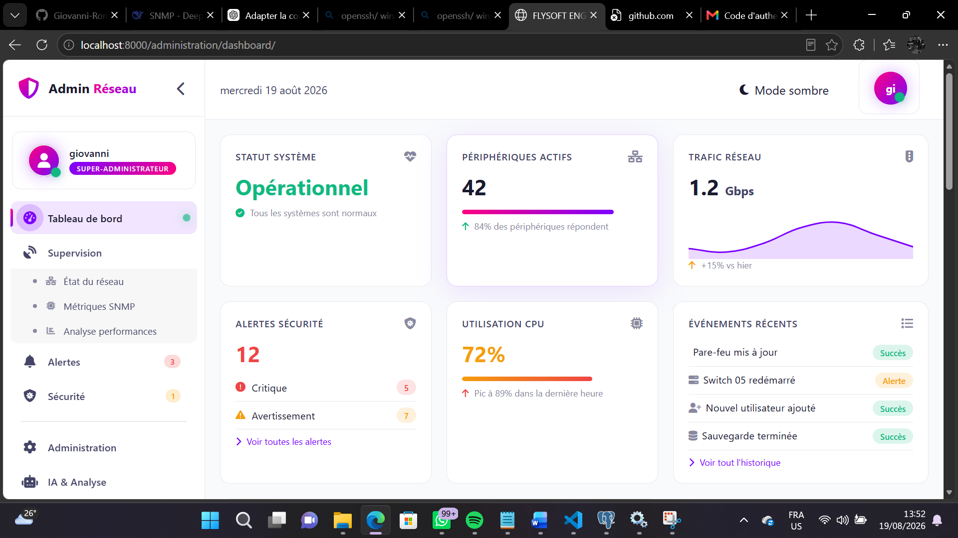
Figure 61: Dashboard

- Desktop

- Etat du réseau

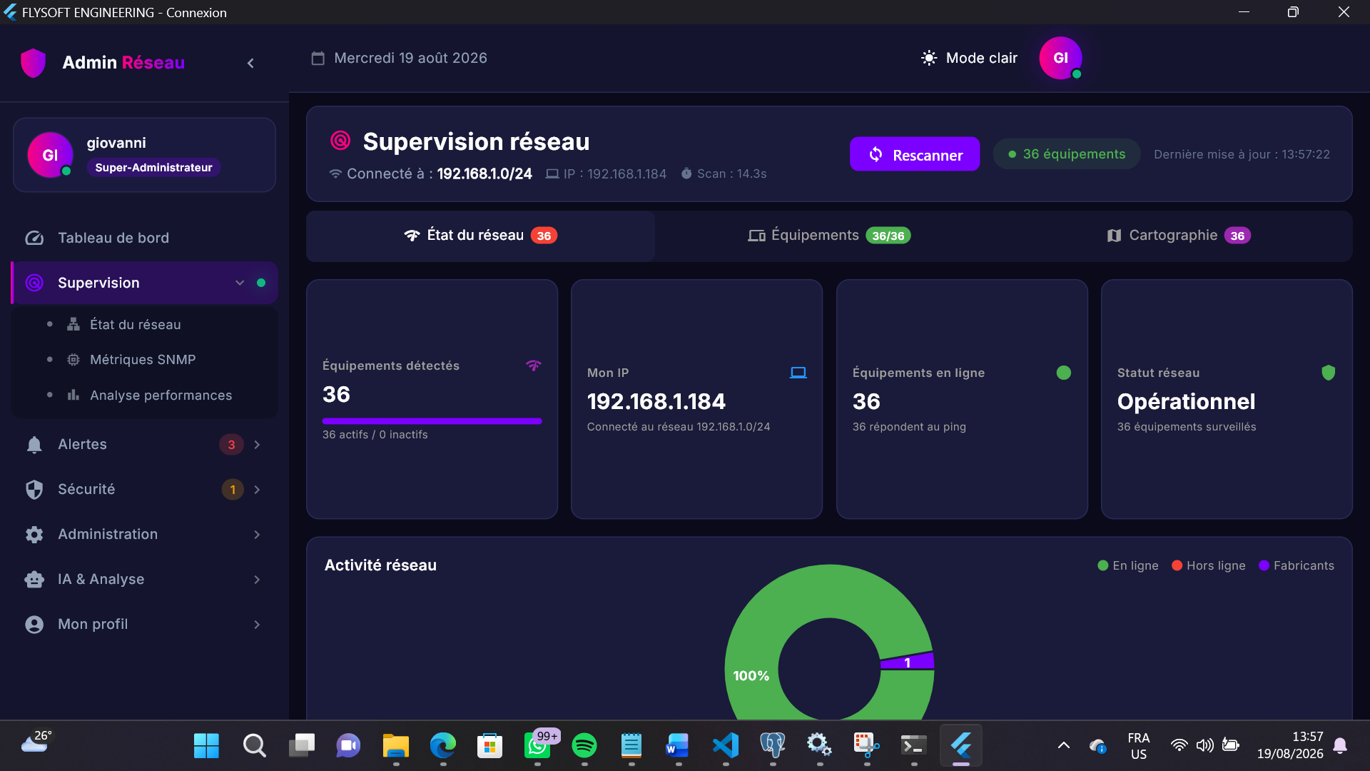
Figure 62: état du réseau

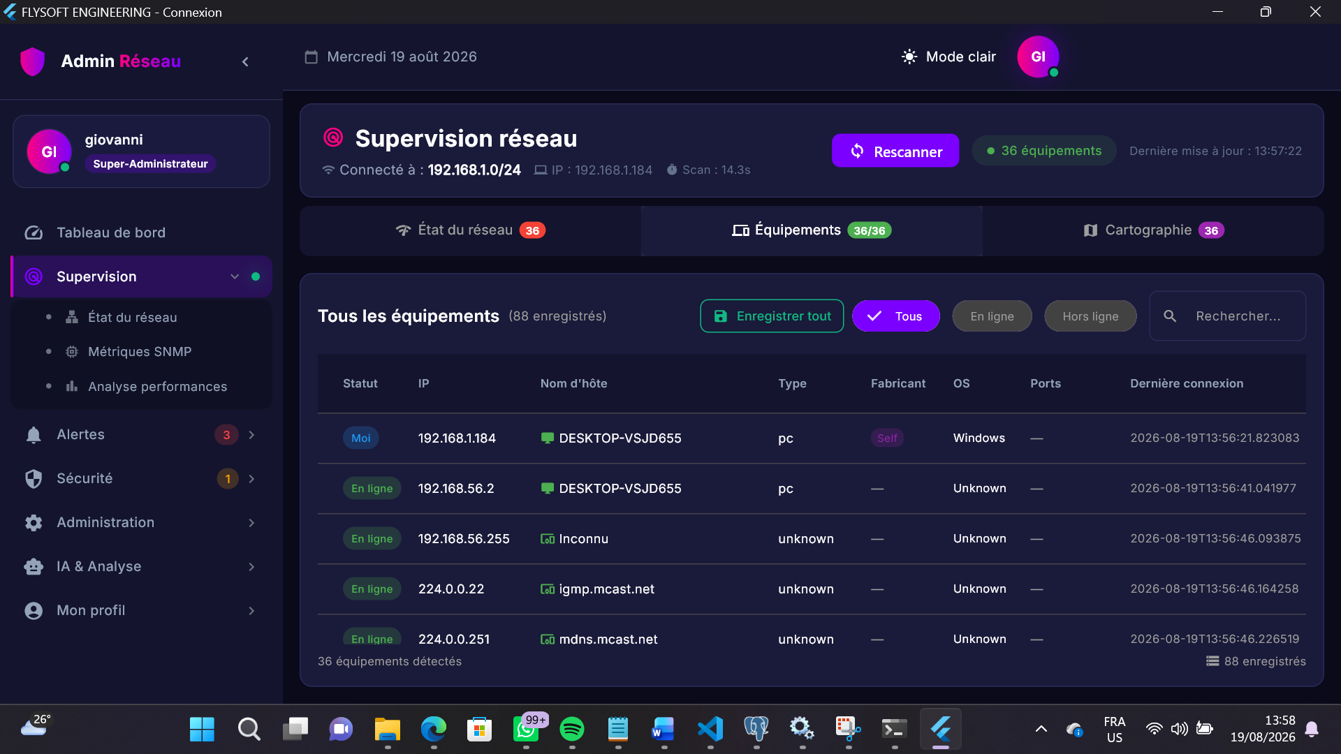
Figure 63: état du réseau (2)

- Métriques SNMP

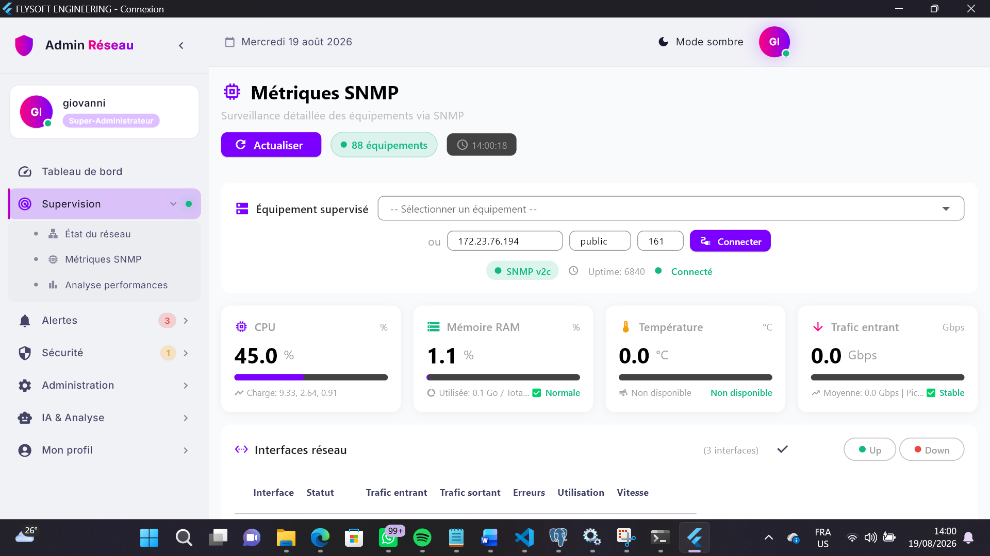
Figure 64: Métriques SNMP

- Analyse des performances

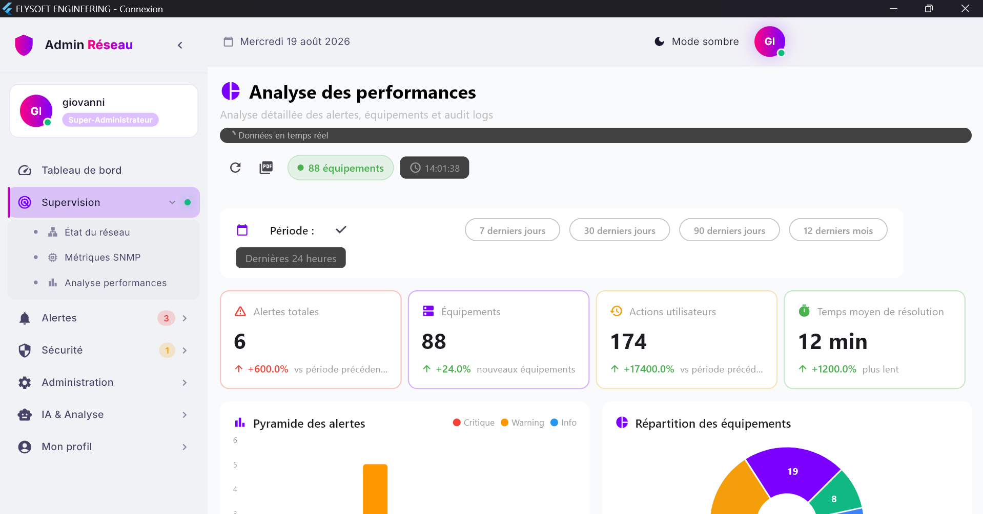
Figure 65: Analyse des performances

- Mobile

- Sauvegarde & restauration

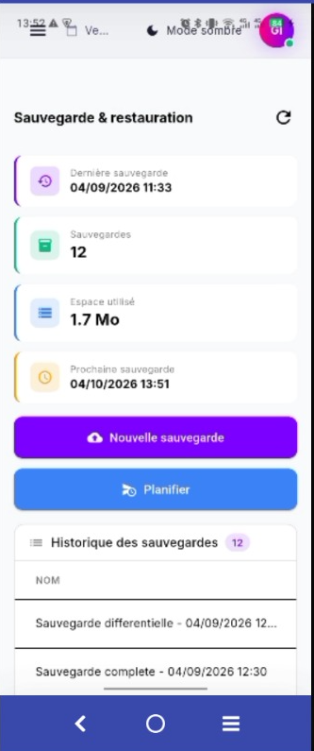
Figure 66: sauvegarde & restauration

- TEST DE QUELQUES FONCTIONNALITES

- Connexion via OTP
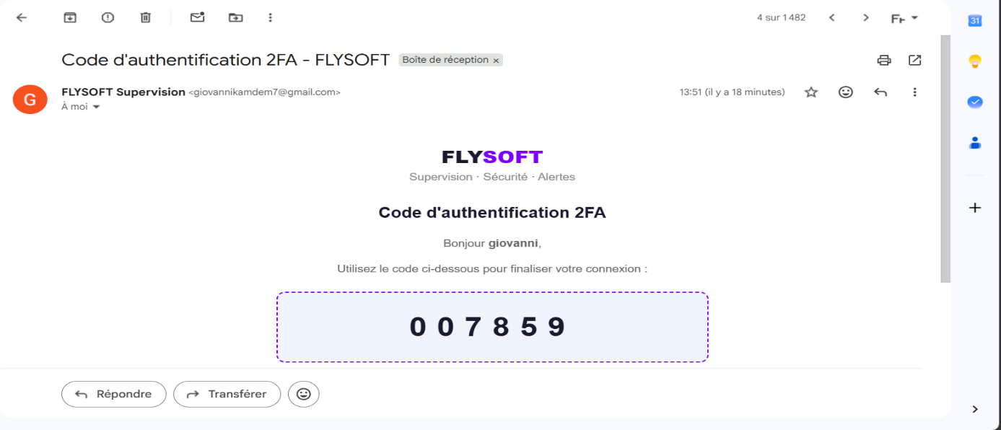
Figure 67: réception du code OTP via mail


Figure 68: authentification via google authenticator

- Etat du réseau

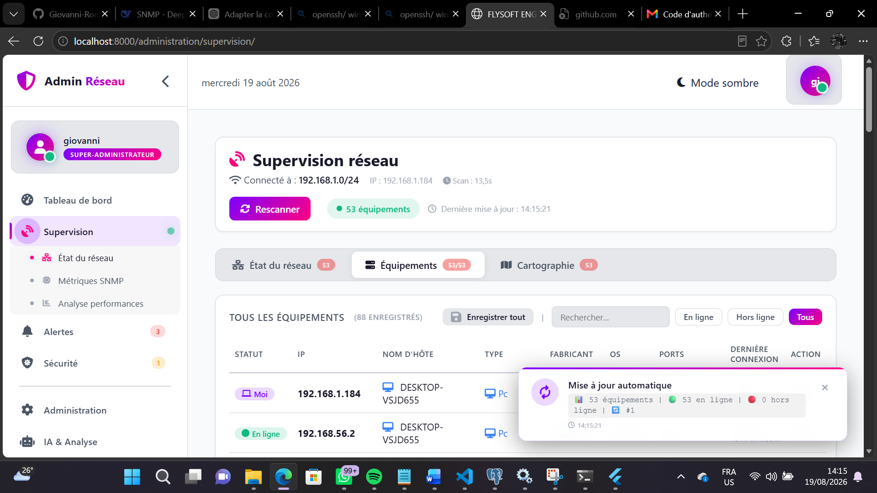
Figure 69: équipements réseaux

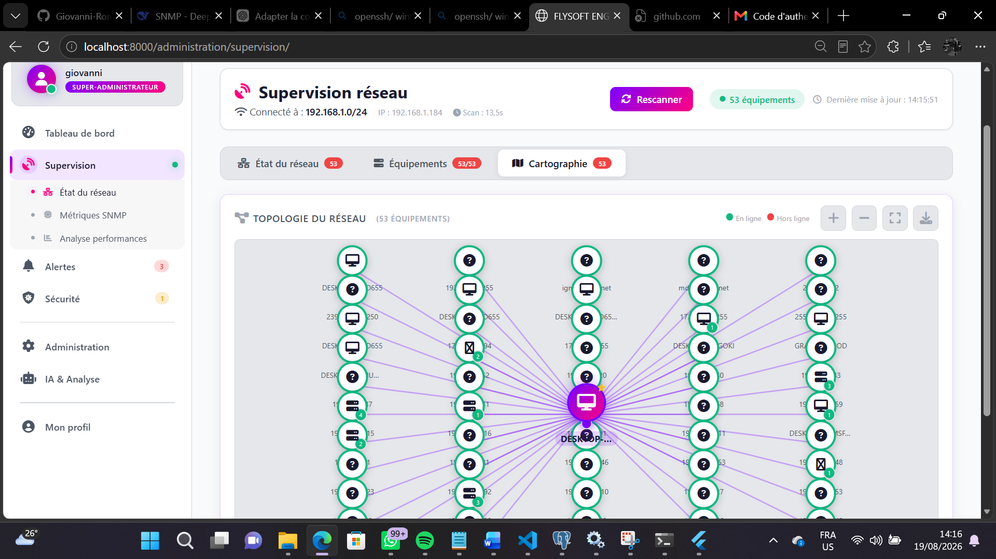
Figure 70: cartographie réseau

- Chat avec l’intelligence artificielle

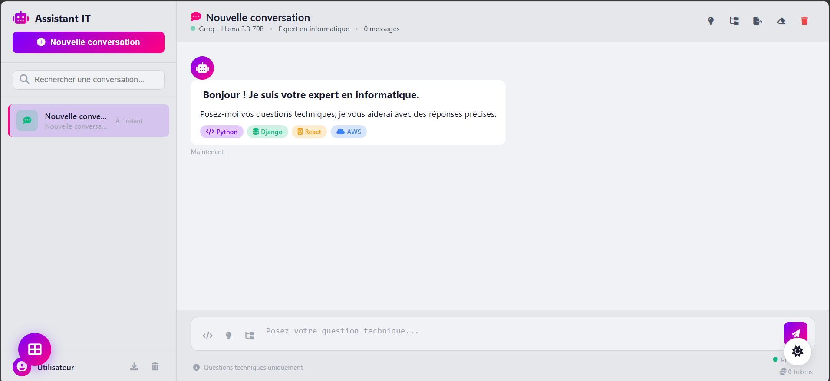
Figure 71: page dédiée au chat avec IA

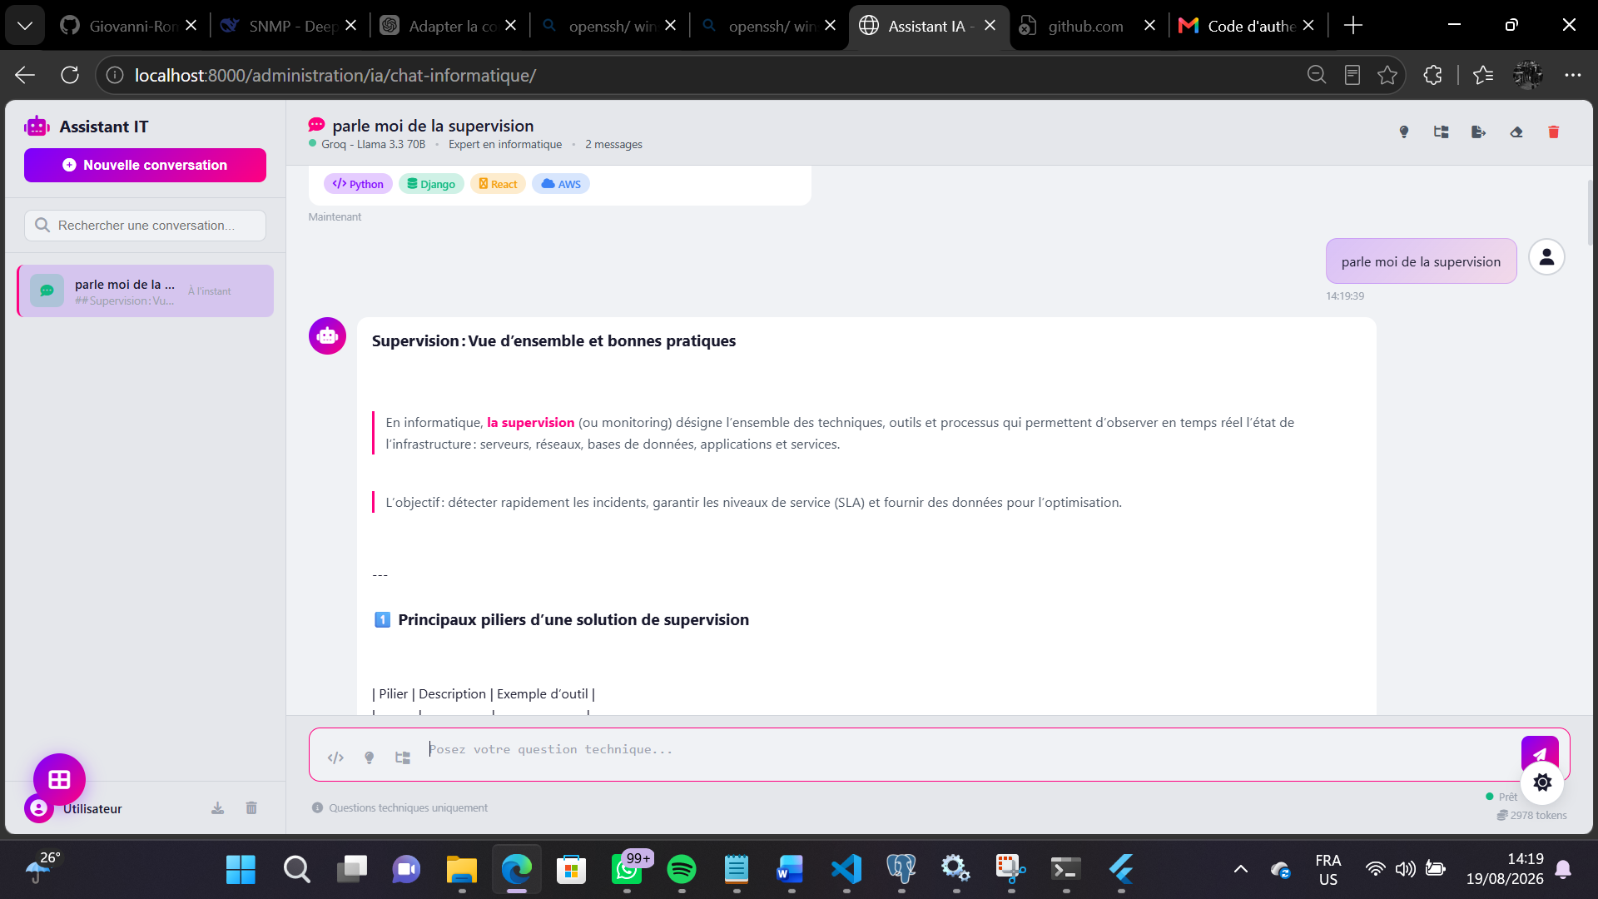
Figure 72: exemple de chat avec IA

CONCLUSION

En conclusion, les résultats obtenus montrent que la solution mise en œuvre permet d’assurer efficacement la supervision du réseau et la détection des anomalies. Les tests réalisés ont confirmé le bon fonctionnement des principales fonctionnalités développées. Ces résultats répondent ainsi aux objectifs fixés et aux besoins de supervision de Flysoft Engineering.

CONCLUSION GENERALE

L’objectif de ce stage académique, d’une durée de trois mois au sein de Flysoft Engineering, était de concevoir et de mettre en œuvre un système de supervision et de surveillance des réseaux informatiques avec alertes. La réalisation de cette mission s’est articulée autour de plusieurs étapes. La première a consisté en l’élaboration du cahier des charges, qui nous a permis d’identifier les besoins, de définir les fonctionnalités attendues du système et de préciser les différentes contraintes liées au projet. La deuxième étape, consacrée à l’analyse et à la conception, nous a permis d’étudier l’environnement réseau existant et d’identifier les principales difficultés auxquelles il était nécessaire d’apporter des solutions. Cette phase nous a notamment confrontés à la complexité de l’architecture réseau, à la nécessité d’assurer une surveillance continue des équipements et des services, ainsi qu’à la mise en place de mécanismes permettant de détecter rapidement les anomalies et de générer des alertes. La dernière étape a porté sur l’implémentation de la solution, suivie de différentes phases de tests et de validation, afin de vérifier la conformité du système avec les besoins préalablement définis et de garantir son bon fonctionnement. Au terme de ces trois mois, cette expérience nous a permis, avec l’accompagnement de nos encadrants académique et professionnel, de mettre en pratique les connaissances acquises au cours de notre formation et d’approfondir nos compétences dans plusieurs domaines de l’informatique, notamment le développement, les réseaux, les bases de données et la supervision des infrastructures. Cette immersion professionnelle au sein de Flysoft Engineering nous a également permis de développer notre autonomie, notre capacité d’analyse et notre aptitude à résoudre des problèmes techniques dans un contexte professionnel réel. Elle constitue ainsi une expérience particulièrement enrichissante, nous ayant permis de mieux comprendre les exigences du métier et de nous préparer aux différents défis techniques et professionnels de notre future carrière.

PERSPECTIVES

Le système développé constitue une première base pour la mise en place d’une solution complète de supervision des réseaux informatiques. Toutefois, afin d’améliorer ses performances, sa fiabilité et son évolutivité, plusieurs axes d’amélioration peuvent être envisagés. Ces perspectives permettraient de faire évoluer progressivement la solution vers une plateforme plus intelligente, sécurisée et adaptée aux exigences d’un environnement réseau professionnel.
Les principales perspectives sont les suivantes :
- Extension de la supervision à un plus grand nombre d’équipements, de services et de technologies réseau ;
- Amélioration du système d’alertes, afin de réduire les fausses alertes et de permettre une notification plus rapide des incidents ;
- Intégration de mécanismes d’intelligence artificielle et d’apprentissage automatique pour détecter les comportements anormaux et anticiper les éventuelles défaillances ;
- Amélioration de l’analyse et de la visualisation des données, à travers des tableaux de bord plus détaillés et des indicateurs de performance adaptés ;
- Intégration de nouveaux protocoles de supervision, afin d’améliorer la compatibilité avec différents équipements réseau ;
- Extensions des fonctionnalités du système sur mobile et Desktop

ANNEXES

BIBLIOGRAPHIE

- Python 3 – Documentation officielle Auteur : Python Software Foundation
- Django – Documentation officielle Auteur : Django Software Foundation
- ANSSI – Guides de sécurité réseau Auteur : Agence nationale de la sécurité des systèmes d’information
- HTML5 & CSS3 – Apprenez à créer votre site web Auteur : OpenClassrooms
- JavaScript – Apprenez à programmer avec JavaScript Auteur : OpenClassrooms
- PySNMP – Bibliothèque Python pour SNMP-Auteur : Ilya Etingof
- SNMP – Simple Network Management Protocol Auteur : IETF (Internet Engineering Task Force)
- Rapport de stage
- GOOGLE, Flutter Documentation – Flutter Architectural Overview, documentation officielle de Flutter, 2026.
- GOOGLE, Flutter App Architecture Guide, documentation officielle de Flutter, 2026.
- GOOGLE, Android Developers – Kotlin and Android, documentation officielle pour le développement d’applications Android, 2026
- GOOGLE, Android Developers – Build your app, documentation officielle relative au système de compilation et de déploiement des applications Android, 2026
- DJANGO REST FRAMEWORK, Documenting your API, documentation relative à la documentation et à la génération de schémas pour les API REST
- DART TEAM, Dart Documentation, documentation officielle du langage Dart, 2026.
- GIT, Git Documentation, documentation officielle du système de gestion de versions Git, 2026
- GITHUB, GitHub Documentation – Get Started, documentation officielle relative à l’utilisation de GitHub, aux dépôts, à la collaboration et aux workflows de développement, 2026.

WEBOGRAPHIE

- Django Software Foundation. Documentation officielle de Django https://docs.djangoproject.com
- PySNMP. Documentation de la librairie Python pour SNMP: https://docs.lextudio.com/pysnmp/v7.1
- CERT-FR (alertes & fiches pratiques pour incidents réseau) :https://www.cert.ssi.gouv.fr
- Python – Documentation officielle : https://docs.python.org/3/
- MDN Web Docs – HTML : Documentation complète et officielle sur les balises HTML, attributs et bonnes pratiques. https://developer.mozilla.org/fr/docs/Web/HTML
- Documentation officielle sur les styles CSS, layouts, flexbox, grid, animations, https://developer.mozilla.org/fr/docs/Web/CSS
- MDN Web Docs – JavaScript Documentation complète sur le langage JS, API Web, DOM, événements, fetch, ES6+. https://developer.mozilla.org/fr/docs/Web/JavaScript
- GOOGLE, Flutter Documentation, documentation officielle du framework Flutter pour le développement mobile, web et desktop.
https://docs.flutter.dev/
- Git, Git Documentation, documentation officielle du système de gestion de versions Git.
https://git-scm.com/docs
- Github, GitHub Documentation, documentation officielle de la plateforme GitHub et de ses fonctionnalités de collaboration et de gestion de projets.
https://docs.github.com/

TABLES DES MATIERES

